Как избавиться от повседневных неприятностей и споров, которые мешают нам быть счастливыми с любимым человеком.

ЛОРИ ХЕЙМАН ГОРДОН
ЛОВУШКИ ЛЮБВИ

Как избавляться от повседневных
неприятностей и споров,
которые мешают нам быть
счастливыми с любимым человеком.

автор
ЛОРИ ХЕЙМАН ГОРДОН

Перевод с английского и редакция
Ю. Б. Гиппенрейтер и А. Н. Рудакова
Литературный редактор Н. Ю. Тумашкова

Иллюстрации Манка Флинта
ИЗДАТЕЛЬСТВО А/О «КОНСЕПТ»

ПОСВЯЩАЮ

ВИРДЖИНИИ САТИР
любимому учителю, руководителю, воспитателю, другу. Она сделала эту планету более доброй и гуманной.

А ТАКЖЕ
МОРИСУ ГОРДОНУ
моему мужу, чей удивительный талант делает возможным
невозможное и вероятным невероятное. Его способность
вдохновлять, его терпение и любовь укрепляют и
поддерживают меня.

СОДЕРЖАНИЕ

Предисловие редакторов |  | 4
Предисловие автора |  | 5
Что случилось |  | 6
Об избегании ловушек и пользовании путеводителем |  | 7
Ловушки любви |  | 8
ДОГАДАЙСЯ САМ! |  | 8
ТЕБЕ НЕТ ДЕЛА? |  | 8
Я ТАК ПРИВЫК |  | 9
РАЗВЛЕКАЙ МЕНЯ |  | 9
ГАДКИЙ УТЁНОК |  | 10
ЛУЧШЕ ВООБЩЕ НЕ БУДУ |  | 10
ТЫ НЕ ПОМНИШЬ |  | 11
ДЕНЬ РОЖДЕНИЯ |  | 11
ЛУЧШЕ НЕ СЛУШАТЬ |  | 12
СПЛОШНАЯ НЕБЛАГОДАРНОСТЬ |  | 12
ЗАБОТА ИЛИ БРЕМЯ |  | 13
ПРАВ ТОЛЬКО ОДИН |  | 13
КТО ХУЖЕ, КТО ЛУЧШЕ |  | 14
МАСКИ |  | 14
ОСУЖДЕНИЕ |  | 15
НЕ ПОЛУЧАЕТСЯ |  | 15
Я ВИНОВАТ |  | 16
ТАК ДАЛЁК ОТ СОВЕРШЕНСТВА |  | 16
ОБМАНУЛ |  | 17
ИЗ-ЗА ТЕБЯ |  | 17
ЛУЧШЕ ПОДАЛЬШЕ |  | 18
ЯЩИК ПАНДОРЫ |  | 18
ЭТО ПОДОЗРИТЕЛЬНО |  | 19
СЛИШКОМ РИСКОВАННО |  | 19
НЕ ВЕРЮ |  | 20
Я ЗНАЛА И ЖДАЛА ЭТОГО |  | 20
НЕ ДОЛЖЕН, НЕ ДОЛЖНА |  | 21
МОЛЧАНКА |  | 21
Двойные тупики |  | 22
ВЫГЛЯДЫВАЮ - ПРЯЧУСЬ |  | 23
НЕТ НУЖДЫ ВЫИГРАТЬ |  | 23
ПУСТОЙ ЗВУК |  | 24
ТОННА КИРПИЧЕЙ |  | 24
ОПЯТЬ НЕ ТО |  | 25
ЦЕНА МОЛЧАНИЯ |  | 25
ХОРОШО НЕ ЗНАТЬ |  | 26
ИЗ-ЗА ТЕБЯ |  | 26
ПЕРЕТЯГИВАНИЕ КАНАТА |  | 27
СЛУГА |  | 27
ТЫ ВИНОВАТ |  | 28
НИ ВРОЗЬ, НИ ВМЕСТЕ |  | 28
КТО СИЛЬНЕЕ |  | 29
МЕЖДУ ДВУХ ОГНЕЙ |  | 29
КЛУБОК |  | 30
БЕЗ ТЕБЯ НЕВОЗМОЖНО |  | 30
ОТТАЛКИВАЮСЬ - ПРИБЛИЖАЮСЬ |  | 31
БРЕМЯ |  | 31
И всё-таки я тебя люблю, жду, берегу |  | 32
Путеводитель к разговору |  | 33

Предисловие редакторов

Эта книга написана известным американским семейным терапевтом Лори Гордон, горячим последователем и проводником идей знаменитого американского психотерапевта Вирджинии Сатир. Как и её выдающийся учитель, Лори Гордон потратила многие годы жизни на то, чтобы «сделать эту планету более доброй и гуманной». Она создала прекрасно разработанную программу тренинга интимного общения (PAIRS)*, которой щедро делится со своими американскими и зарубежными коллегами.
(*PAIRS (Practical Application of Intimate Relationship Skills – дословно: Практическое Приложение Навыков Интимного Общения).

Группа советских психотерапевтов, и редакторы этой книги в том числе, имела честь и удовольствие познакомиться с этим тренингом в Соединённых Штатах Америки и привезти идеи, техники и материалы этого тренинга в Россию.
Публикуемый перевод книги Лори Гордон «Ловушки любви» – популярное изложение основных идей тренинга. В то же время, это – очень полезная книжка просто для чтения. Несмотря на лаконичность и острую занимательность текста, она помогает глубоко задуматься над серьёзными проблемами отношений с нашими близкими – проблемами, которые, конечно, волнуют каждого из нас.
Одно замечание мы хотели бы сделать в связи с переводом. По специфике английского языка все тексты «Ловушек» не содержат указания на мужской или женский род говорящего – в этом смысле они универсальны. При переводе же мы вынуждены были приписать высказывания «ему» или «ей». Поэтому мы рекомендуем читателю прочесть описание каждой ловушки дважды: применяя его к себе и к партнёру.
Мы уверены, что вы получите много удовольствия и пользы от этой книги.
В заключение мы хотим выразить глубокую признательность нашим американским коллегам и друзьям Лори Гордон, Морису-Гордону и Карлу Ниссену.

Доктор психологических наук, профессор
Ю. Б. Гиппенрейтер.
Доктор физико-математических наук
А. Н. Рудаков.

Предисловие автора

"Всё у нас было хорошо. Как же мы до такого докатились"

Мы всегда стараемся делать, как лучше. Почему же это случается?> Как терапевт семейных и супружеских отношений я потратила много лет, пытаясь понять, почему лодка любви так часто опрокидывается и идёт ко дну. Я поняла, что эта тайна состоит из многих кусочков, каждый из которых может породить непонимание и разочарование. Эти кусочки сложились в сложную и красочную картину, которая превратилась в программу моего тренинга под названием PAIRS.
Сейчас PAIRS – это насыщенный шестнадцати недельный курс, который включает серии упражнений, проводимых под руководством опытных тренеров. Упражнения сконцентрированы вокруг тех эмоций, отношений и действий, которые развивают и поддерживают интимное общение. Курс был создан и в течение многих лет проводился в нашем Институте «PAIRS» в Фолс Черчь, Вирджиния, а также во многих местах всего мира. С момента создания программы мы стали проводить обучение профессионалов-психологов, психотерапевтов, семейных терапевтов. Целью было готовить из них тренеров, способных самостоятельно проводить курс PAIRS.
Работая над программой PAIRS и изучая трудности интимного общения, я нашла особые, очень конкретные их источники. Это – скрытые ожидания и убеждения, которые мы привносим в отношения.
Если мы не осознаём наших ожиданий, они с удивительной быстротой разрушают наши отношения. Если жизненный опыт подсказывает нам беречься от уязвимости, которая приходит вместе с любовью, верой, привязанностью, доверием, близостью и потребностью в другом, то мы создаём защиты. Тони, наш коллега-профессор, который проходил курс PAIRS, будучи вторично женат, написал:
«У меня были очень сложные защиты, и я не помню, когда и как они появились. Всё, что я мог обнаружить - это окопы и фортификационные сооружения, которые существовали так долго, что я стал принимать их за часть ландшафта».
Ландшафт Человеческой близости часто бывает испорчен разрушительными отношениями. Их причина – в скрытых неосознаваемых ожиданиях и убеждениях (предубеждениях). Большинство несчастливых пар чувствует себя разочарованными, и даже преданными, потому что то, что они ожидали от любви, либо не состоялось вообще, либо быстро кончилось. Получается так, будто в самом начале они заключили негласный контракт, и их партнёр не выполнил его.
Уже в первые годы проведения курсов я обнаружила, что просто прочесть о ловушках любви полезно. Это помогает распознать скрытые нереалистичные или ошибочные ожидания, поразмыслить и даже посмеяться над ними. А потом – подумать, как их изменить.
«Ловушки любви» – один из результатов работы над описанными загадками. Это – в чём-то неполная, однако, надеюсь, полезная, с примесью юмора серия формул, которая помогает вытащить на свет скрытые ожидания, ваши и вашего партнёра. Осознание и размышления – очень сильные средства. Мне очень хочется, чтобы эта маленькая книга помогла вам обрести новое понимание, принятие друг друга, а также душевный покой.
Пусть перечень «Ловушек» и «Тупиков», а также «Путеводитель» помогут вам избежать подводных' камней и найти большее удовольствие в интимном общении.

Лори Гордон
Фоле Черчъ, Вирджиния

ЧТО СЛУЧИЛОСЬ?

Простая ласка вашего мужа заставляет вас вздрогнуть. Вы отшатываетесь и просите прекратить. Вы пытаетесь обнять любимого человека, а он воспринимает это как что-то угрожающее. Отстраняется, не говоря ни слова. Вы уже знаете, что спросить, в чём дело – только хуже, и вы покидаете комнату. Дом постепенно распадается на его и её территорию с кухней и ванной в качестве нейтральных зон. Спальня же становится полем боя, где лишь временами наступают короткие перемирия.
В такие моменты в голову приходят колкие фразы, которые иногда произносятся "вслух, а иногда про себя. Они занимают диапазон от тихого: «Оставь меня в покое», – до гневного: «Иди к чёрту!». Но когда «враг» уходит, и угроза уменьшается, у вас появляется время подумать, а не только реагировать. Может быть, вы начинаете вспоминать, как вам когда-то нравились прикосновения или объятия Сьюзен или Джима, и вы удивляетесь, как те же самые прикосновения стали для вас чем-то пугающим, несущим угрозу боли вместо радости.
Может быть, вы начинаете мечтать о ком-то другом, чьи объятия вернули бы радость. А может быть, вы просто сидите в темноте с одним и тем же сверлящим мозг вопросом, который вы никогда не зададите человеку, с которым делите свою жизнь: «Что случилось?». А случилось то, что вы попались в Ловушки любви и в ещё более мучительные Двойные тупики.
Ловушки любви возникают из неосознаваемых убеждений, лучше сказать, предубеждений, которые мы привносим в наши близкие отношения. Они действуют, как мина: тронешь – взрываются. Они разрушают отношения. Они основаны на наших скрытых убеждениях, скрытых как от нашего партнёра, так и от нас самих.
Обычно мы начинаем осознавать эти ожидания, только когда чувствуем себя задетыми, рассерженными, расстроенными или разочарованными. Но даже тогда мы часто не понимаем причину случившегося.
Тогда мы стараемся уйти от общения, либо обиженно отворачиваемся от партнёра, либо гневно прогоняем его. Мы знаем, что хотим отдалиться, потому что наш партнёр рассердил или обидел нас. Но почему?
Чаще всего мы никогда не находим ответа на этот вопрос. Устав искать его, мы отказываемся от дальнейших попыток, как бы говоря: «Никто не знает», или: «Ничего не поделаешь!». Мы пытаемся на свой лад справляться с проблемами, либо наталкиваясь на их постоянное повторение, либо вовсе порывая отношения.
Наши ожидания основаны на скрытых убеждениях, которые внедрились в нас в течение жизни, причём многие из них являются ложными. Многие из этих убеждений (предубеждений) группируются вокруг сообщений о мыслях и желаниях. Например: «Если бы ты любил меня, ты бы знал (угадывал), о чём я думаю (что чувствую, что хочу)». И дальше: «Ты не знаешь (не угадываешь), значит, ты не любишь».
Негласное убеждение здесь следующее: если кто-то любит тебя, он (она) знает твои мысли, предпочтения. Это неверно. Единственный путь узнать наверняка, что хочет или любит другой – это услышать от него самого. Нужно дать себе отчёт в собственных ожиданиях. Ждать, что твой партнёр будет отгадывать твои мысли – значит, звать беду.
Другая группа, описанных предубеждений относится к открытому отвержению чувств: «Если я скажу тебе, что я Переживаю, ты рассердишься. Я боюсь твоего гнева, поэтому я не скажу тебе». Или: «Если я скажу тебе, что я чувствую, ты рассердишься. Я не могу переносить твои огорчения, поэтому я всё время притворяюсь.» Подобные правила покоятся на широко распространённом, но страшно ошибочном убеждении, что мы Несём ответственность за чувства и переживания наших близких. Это не так. Мы можем отвечать только за собственное поведение и за то, как мы себя выражаем. Мы можем пытаться избегать резких действий и слов, но мы не властны прекратить чувства боли, страха или гнева в нашем близком. Что мы действительно можем сделать – это послушать его, когда он хочет поделиться с нами. Рассказ о чувствах снижает их напряжённость, а также даёт нам информацию для обсуждения причины боли, гнева или страха. И тогда мы можем решить, нельзя ли что-то сделать с этой причиной. Мы редко спрашиваем себя, почему мы ждём от наших близких определённого поведения. Если бы мы задумались над этим, то удивились бы некоторым несправедливым требованиям, которые мы им предъявляем. Мы также с удивлением нашли бы ответ на вопрос: «Что случилось?». Действительно, ответы существуют, и часто эти ответы дают нам средства для восстановления и сохранения столь важных для нас отношений. Осознание скрытых ожиданий, которые каждый из нас привносит в отношения – важный шаг на пути преодоления недопониманий и разочарований. Мы ждём от близких того, чего не ждём ни от кого другого. Наши ожидания становятся лакмусовой бумажкой, которой мы постоянно подвергаем испытанию наших близких, не замечая этого. Когда они не выдерживают испытаний, у нас появляется чувство предательства с их стороны: мы узнаём, что их ожидания не совпадают с нашими, и что они вообще не способны выполнить наши.
Итак, чтобы найти ответ на вопрос, «что случилось?» и избежать отчуждения, которое разрушает многие отношения, нужно вытащить из нашего подсознания тот набор предубеждений, Ловушек любви, которыми мы нагружаем себя и нашего близкого. Если мы опознаем эти мины, мы сможем их понять, а затем отказаться от них и заменить их новыми убеждениями, которые помогут сблизиться с нашим партнёром, вместо того, чтобы отдаляться от него.

Об избегании Ловушек и пользовании Путеводителем

Прочти внимательно о Ловушках любви и Двойных тупиках. Не удивляйся, если некоторые из них вызовут у тебя недоумение. Предубеждения, которые ты в них найдёшь, наверное, усвоились так давно, что кажутся тебе бесспорными. Тебе трудно даже вообразить, что от них можно отказаться. Ведь они сформировались в детстве, когда твою жизнь определяли другие люди, и ты пытался понять этих людей, найти смысл в их действиях, а то и оградить себя от их трудно переносимого поведения. Найдя такие предубеждения, знай, что они достойны уважения, они помогли тебе выжить в этом постоянно Меняющемся мире. Но теперь, когда мы стали взрослыми, мы можем найти новые способы совладания с трудностями, новые пути к радостям и тайнам мира.
Обрати особенное внимание на Ловушки любви и Двойные тупики, которые покажутся тебе знакомыми. Подумай о ситуациях, в которых они могут портить твои отношения с любимым человеком, с членом семьи, с близким другом или даже с коллегой на работе. Подумай, как иначе можно обходиться с этими ситуациями.
Каждая Ловушка любви (также как ещё более сложные и запутанные Двойные тупики, описанные в следующей главе) связана с благим намерением, которое можно использовать, освобождаясь в то же время от разрушительной его части.
С ранних лет мы привыкли не только к определённым мыслям, но и к способам их выражения. У нас есть несколько стилей разговора, и они глубоко влияют на наше поведение. К сожалению, многие из этих стилей мешают нам выразить то, что мы хотим сказать. Путеводитель к разговору в конце книги – это средство, которое поможет вам понять и ясно объяснить ваши мысли переживания.
Независимо от того, каковы ваши убеждения или предубеждения, они заслуживают уважения, потому что помогли вам выжить. Теперь, однако, вы хотите жить более полно и радостно.

ЛОВУШКИ ЛЮБВИ

ДОГАДАЙСЯ САМ!

Если бы ты любил меня, ты бы понимал мои мысли, чувства, желания,
и ты исполнял бы их.
А ты этого не делаешь, значит, тебе нет дела до меня.
И почему тогда мне заботиться о тебе, беспокоиться о том, что ты думаешь,
чувствуешь, говоришь, хочешь, делаешь?
Поэтому, когда ты будешь говорить о своих желаниях,
я не буду проявлять интереса, а буду отстраняться от тебя.

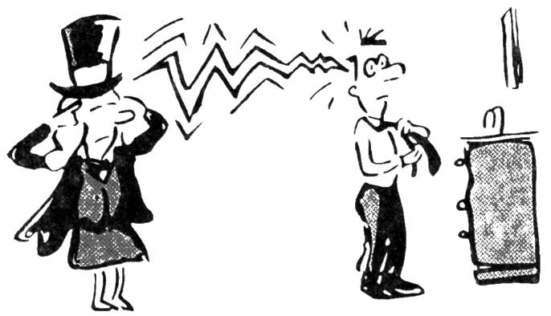

Я знаю, что ты не можешь догадываться о том, что у меня на уме, я буду говорить о своих желаниях, а не ждать, что ты угадаешь их сам.

ТЕБЕ НЕТ ДЕЛА?

Если бы ты меня любил, ты бы разговаривал со мной.
Но ты молчишь. Значит, ты меня не любишь.
Если бы ты меня любил, ты бы слушал меня.
Но ты не слушаешь. Значит, ты меня не любишь.

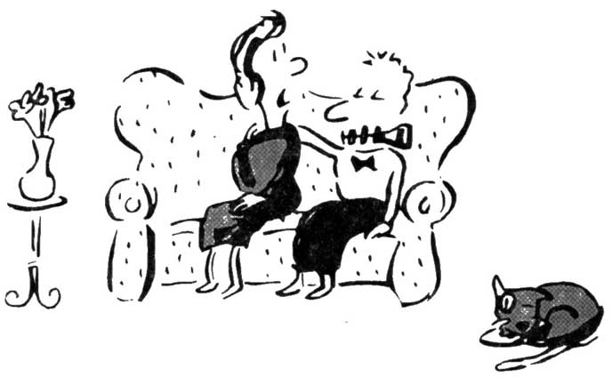

Может быть, ты не разговорчив. Может быть, ты чем-то озабочен.
Может быть, тебе негде было научиться откровенно
говорить и слушать собеседника. Я лучше поговорю с тобой, вместо того, чтобы строить догадки.

Я ТАК ПРИВЫК

Если бы ты любила меня, ты бы соглашалась со мной.
Но это не так, значит, ты не любишь меня.
Если бы ты любила меня, твои желания совпадали бы с моими, тебе бы нравилось то, что нравится мне. Но это не так, значит, ты не любишь меня.
Если бы ты любила меня, ты бы не старалась изменить мои привычки.
Ты это делаешь, значит, ты не любишь меня (таким, какой я есть).

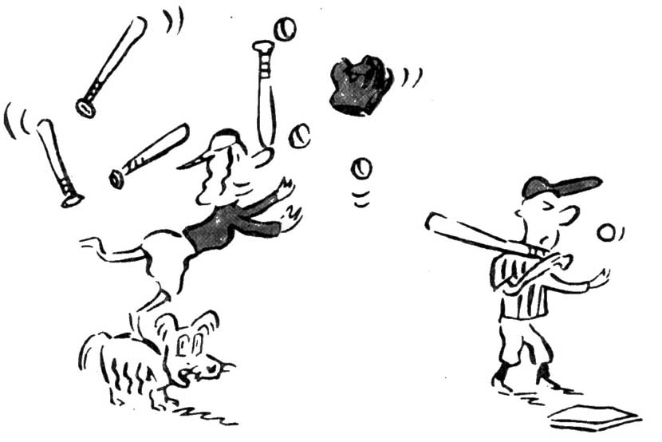

Каждый из нас уникален, мы все отличаемся друг от друга.
Совпадение вкусов не означает любою, и несовпадение не
означает отсутствие любви. Мы можем говорить о наших
различиях, понимать и уважать их, стараясь изменить или же принимать их.

РАЗВЛЕКАЙ МЕНЯ

Если бы ты любил меня, ты бы развлекал меня и придумывал бы для меня новые удовольствия. Ты бы их планировал и проводил в жизнь.
Ты этого не делаешь, ты не считаешь, что я этого заслуживаю. Значит, ты меня не любишь.

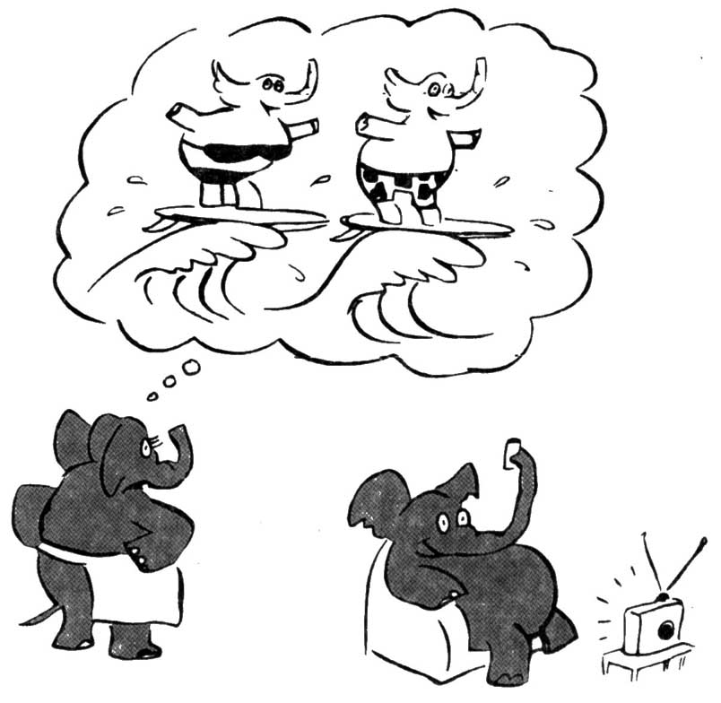

Часть нашей уникальности в том, что нас привлекают разные вещи.
Я сама должна уметь организовать дела, которые мне нравятся, а
не ждать твоей инициативы как знака внимания и любви.

ГАДКИЙ УТЁНОК
Если бы ты любил меня,
ты бы считал меня привлекательной
и говорил бы мне об этом.
Ты старался бы как можно больше быть рядом
со мной. Это не так, значит, ты меня не любишь.

Если тебе что-то не нравится во мне, я не буду
сразу угадывать, в чём дело. Я лучше спрошу, что не так

ЛУЧШЕ ВООБЩЕ НЕ БУДУ

Когда ты просишь меня что-то сделать, я начинаю бояться, что не справлюсь хорошо,
и заранее падаю духом. В результате я отказываюсь вообще.

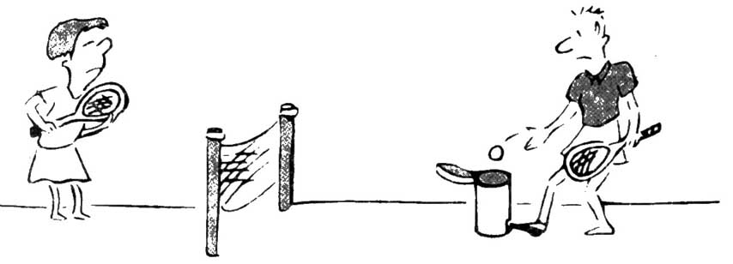

Я выполняю твои просьбы в меру своих сил и способностей, и я знаю, что это
питает нашу любовь и веру друг в друга. Мне не нужно быть совершенной. Ты
не мой надзиратель, судья или родитель, а и не ребёнок.

ТЫ НЕ ПОМНИШЬ

Если бы ты ценила меня,
ты бы помнила, что я говорю тебе.
Ты забываешь, для тебя это не важно.
Ты не ценишь меня, значит, ты не любишь меня

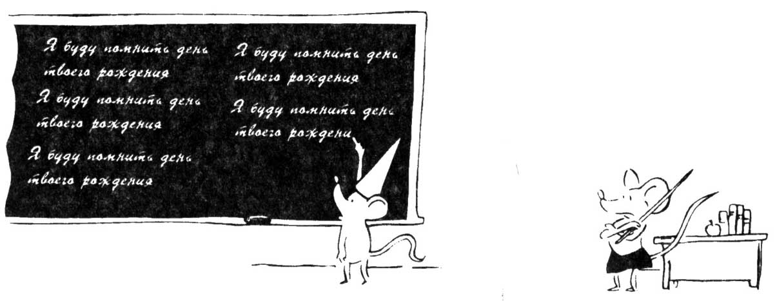

Мои ожидания нереалистичны.
Когда ты слушаешь, ты можешь отвлечься,
быть уставшей или упустить мысль,
ты можешь забыть. Если я хочу, чтобы ты запомнила
что-то важное для меня, я должен привлечь твоё внимание
и объяснить, как мне это важно. Твоя способность
помнить не выражает твоих чувств ко мне.
Если я буду сомневаться в твоих чувствах, я
спрошу, а не буду строить догадки.

ДЕНЬ РОЖДЕНИЯ

Если бы я был для тебя важен, ты бы помнила специальные годовщины и даты.
Ты не помнишь. Значит, я для тебя не важен. Значит, ты меня не любишь.

Если ты будешь забывать мои дни рождения,
я объясню тебе, как они для меня важны.
Я скажу тебе, что мне больно и обидно.
Конечно, если ты будешь игнорировать то,
что важно для меня, наши отношения пострадают.
Нам нужно показывать,
что мы любимы н важны друг для друга.

ЛУЧШЕ НЕ СЛУШАТЬ

Если ты говоришь мне о своих желаниях, я чувствую необходимость исполнять их.
Получается, что ты командуешь мной, и я чувствую себя приниженной.
Я не могу исполнять твои просьбы без раздражения.
Если ты говоришь мне о своих чувствах,
я должен делать то, что ты хочешь. Это может помешать исполнению моих
желаний (планов, намерений).
Поэтому я не хочу слышать или знать о твоих чувствах.

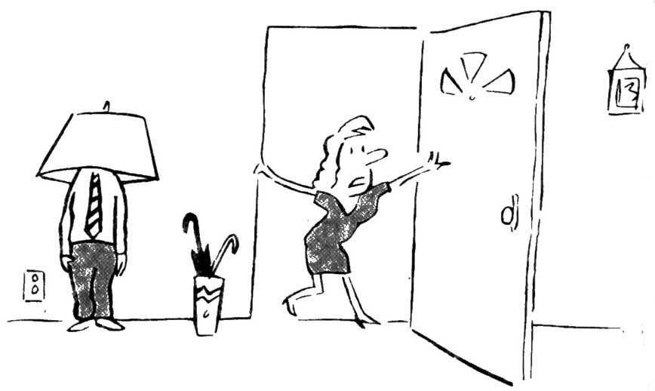

Каждый из нас должен говорить
о своих желаниях, мечтах, чувствах
без того, чтобы другой почувствовал себя
обязанным им следовать.

СПЛОШНАЯ НЕБЛАГОДАРНОСТЬ

Если я готова всё для тебя сделать,
а ты этого не замечаешь, то я переживаю
твою неблагодарность.
Раз так, я отстраняюсь от тебя.

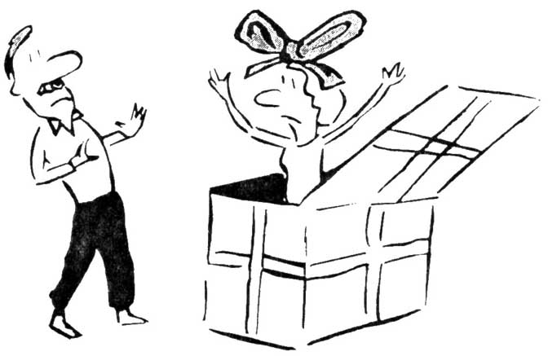

Очень важно получать удовольствие
от того, что ты даёшь, не ожидая
специальной благодарности.

ЗАБОТА ИЛИ БРЕМЯ

Если я признаю, как много ты для меня делаешь,
я чувствую себя обязанным и обременённым, в долгу перед тобой.
Я этого не хочу - и не признаю твоих стараний.
Ты чувствуешь мою неблагодарность – и отдаляешься от меня.

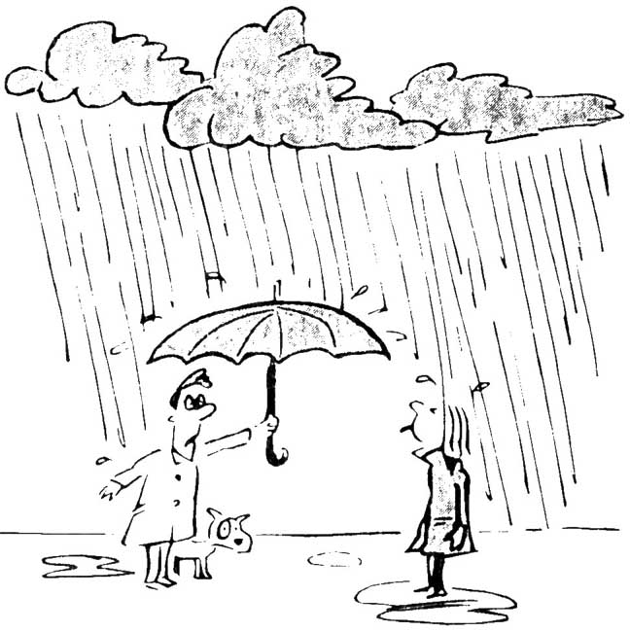

Выражать благодарность за то, что делает для тебя другой - очень важно для поддержания любви.
Но не стоит чувствовать себя обязанным. Ответные знаки внимания – это твой личный выбор.

ПРАВ ТОЛЬКО ОДИН

Если мы не согласны, один из нас должен быть не прав.
Если не прав я, то это значит, что я плох, глуп или невежда.
Значит, это не я. Я должен доказать, что
не права ты, чтобы не чувствовать себя несостоятельным.

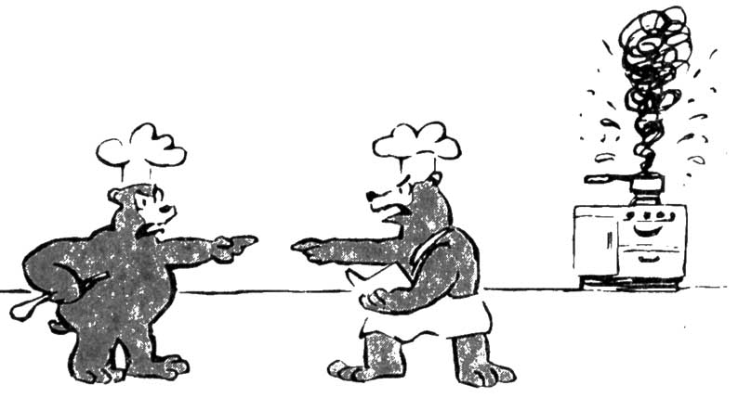

Мы можем иметь разные мнения.
Каждый из нас уникален,
наши несогласия подтверждают нашу уникальность.

КТО ХУЖЕ КТО ЛУЧШЕ

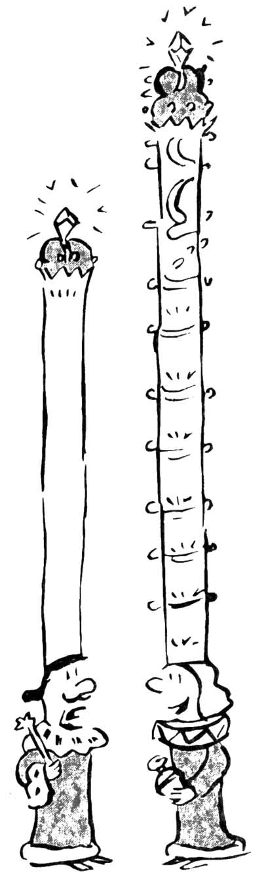
Если ты более успешен и умел, чем я,
я чувствую себя незначительной, приниженной.
Я отдаляюсь от тебя.

Единственный полезный способ сравнивать,
это сравнивать себя сейчас с собой раньше,
чтобы оценить что удалось освоить,
прожить и совершить. Сравнение с
партнером порождает зависть, ревность и
постоянное чувство соревнования.
Мы все стремимся выживать,
развиваться, добиваться наших целей;
поддерживая в этом друг друга,
мы сохраняем интимный контакт.

МАСКИ

Если я буду сообщать тебе о своих чувствах,
ты можешь рассердиться.
Ты будешь ругать меня или отстранишься от меня.
Я боюсь твоего гнева и отстранённости,
я не буду раскрывать своих чувств,
я буду изображать не то, что есть.
Я очень переживаю твоё недовольство.
Я не буду сообщать тебе о своих чувствах,
и буду изображать не то, что есть.

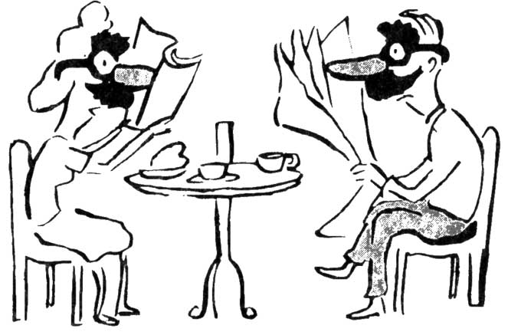

Нам нужно идти на риск, сообщая о своих чувствах и переживаниях, и слушать об этом с пониманием и эмпатией. Нужно освоить умение говорить о переживаниях, понимать и
обсуждать чувства. Отстранения, нападения на партнёра или замыкание
в себе разрушают общение.

ОСУЖДЕНИЕ

Если я буду рассказывать тебе о своих
переживаниях, ты будешь давать советы,
поправлять, осуждать, перебивать или отказываться слушать. Я рассержусь, огорчусь и почувствую себя задетой. Я не буду рассказывать.
Я буду сохранять дистанцию.

Если я действительно хочу, чтобы меня выслушали
без комментариев, стоит прямо сказать об этом.
Комментарии неприятны, когда хочется просто быть
услышанным. И надо сообщать партнёру о своих желаниях.
Совет или замечание не являются подарком,
если они непрошены, нежеланны. Если мы
просто слушаем, мы узнаём и понимаем больше.
Слушание - это и один из главных подарков друг другу.

НЕ ПОЛУЧАЕТСЯ

Если ты страдаешь, мне надо исправить это.
Если мне не удаётся исправить, я чувствую себя
неспособной. Я сержусь на тебя за то, что из-за тебя
мне приходится чувствовать себя неспособной.
Поэтому я обвиняю тебя и отстраняюсь от тебя,
когда ты страдаешь.

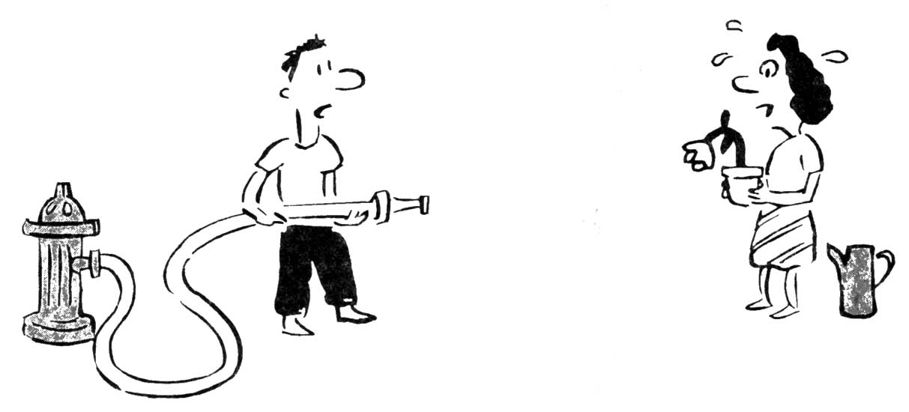

Когда мы страдаем, нам нужны внимание, комфорт, сочувствие, симпатия. Нам нужно, чтобы нас выслушали без указания на ошибки и выходы.
У нас, взрослых, есть достаточно сил найти
для себя выход. А если нам нужен совет или помощь,
мы способны попросить об этом.

Я ВИНОВАТ

Если бы я был таким,
каким должен быть,
ты была бы счастлива,
И когда ты несчастлива,
я переживаю свой провал,
вину, или же я сержусь на тебя.
Я стараюсь не знать твоих чувств,
я отстраняюсь от тебя.

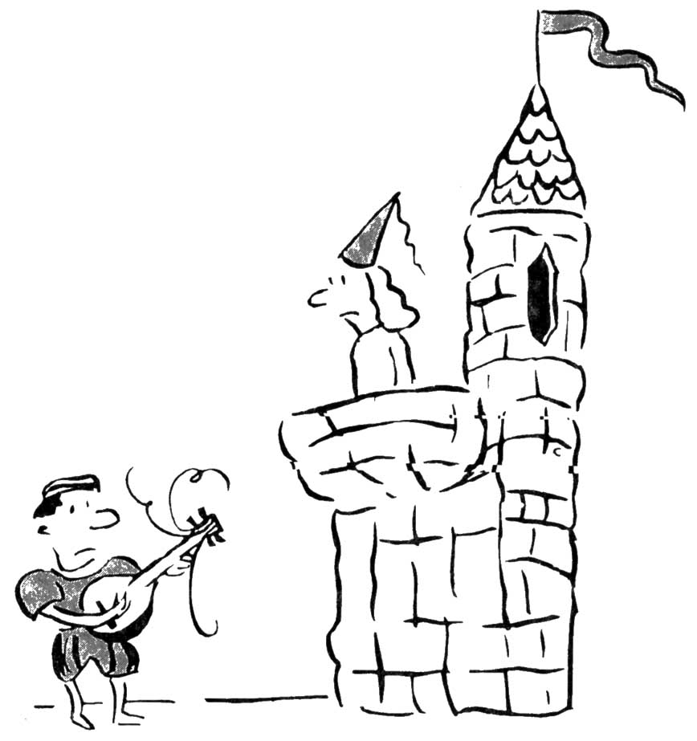

Никто не может полностью обеспечить жизнь
другого человека. Никто не может отвечать за
счастье другого. Каждый в этом смысле несёт
ответственность только за себя.

ТАК ДАЛЁК ОТ СОВЕРШЕНСТВА

Если бы я был таким, каким должен быть, я никогда бы
не был слабым, усталым, растерянным, неспособным,
испуганным, но всё это со мной бывает. Поэтому я
чувствую себя несовершенным. И я должен скрывать
это, чтобы ты никогда не узнала, насколько я плох. Так
я погружён в фальшь.

У каждого из нас бывают моменты, когда мы плохо
относимся к себе, переживаем отрицательные чувства
относительно себя. Скрывая подобные переживания, мы
становимся отчуждёнными друг от друга. Разделяя
чувства, мы становимся ближе. Сообщая партнёру о своих
переживаниях, мы помогаем и ему довериться нам.

ОБМАНУЛ

Если бы ты был таким, каким следует, ты бы
никогда не был печальным, сердитым, скучающим, беспокойным, подозрительным, усталым, шумным, больным, эгоистичным, слабым, своенравным, неловким, командующим, кокетливым или напористым. Но с тобой всё это случается. И я чувствую себя обманутой, преданной тобой. В результате я отдаляюсь от тебя.

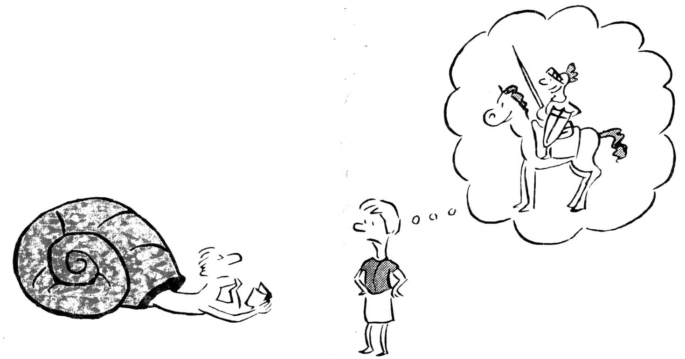

Мы все бываем очень разными в разное время. Каждый из
нас имеет много сторон. И нам стоит принимать это друг в
друге, а также обсуждать те вещи, которые нам важно
изменить.

ИЗ-ЗА ТЕБЯ

Если бы ты была такой, какой следует,
я был бы счастливым, успешным, привлекательным,
живым, сильным, мужественным.
Я не такой, и виновата в этом ты.

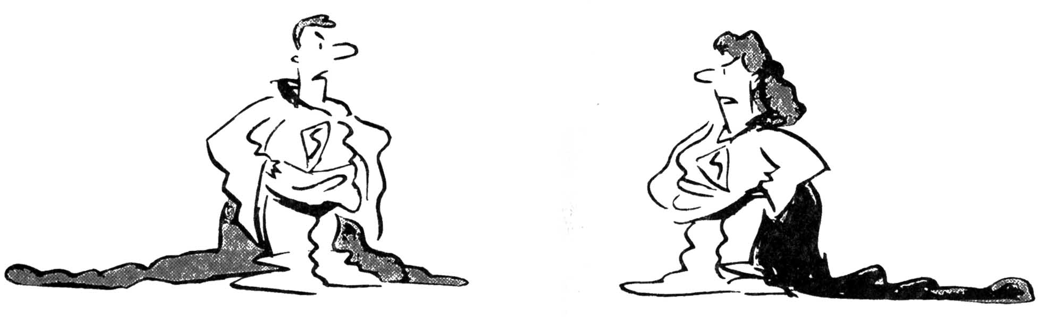

Никто не может «сотворить» другого. Дело каждого из нас
развить те черты и способности, которые мы хотели бы в себе
видеть. Мы можем попросить нашего партнёра о помощи, но
ответственность за нашу судьбу лежит только на нас самих.

ЛУЧШЕ ПОДАЛЬШЕ

Если я подпущу тебя на близкое расстояние, ты можешь
меня схватить, поглотить или задушить. Я должна
держаться от тебя подальше и не позволять тебе
приблизиться.

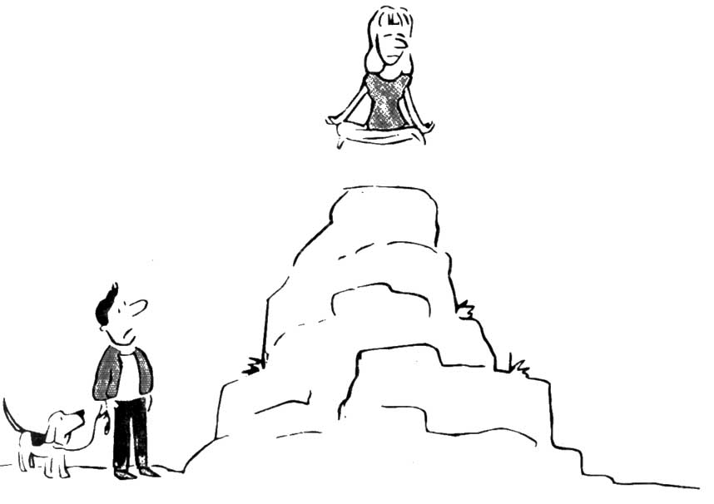

Близость может принести необыкновенную радость. Никто не
может схватить, поглотить или задушить взрослого человека,
если он имеет свою собственную силу: силу говорить, делать,
уходить, если он того захочет. Нам, взрослым, очень важно
быть независимыми, заботиться о своих собственных нуждах и
тоже время быть внимательными к нуждам партнера. Тогда
возникает взаимная близость и поддержка друг друга.

ЯЩИК ПАНДОРЫ

Если я подпущу тебя близко, ты узнаешь мои тайны,
страхи и то, насколько я на самом деле несовершенна.
Тогда ты не будешь любить (уважать) меня. Я должна
держаться от тебя подальше.

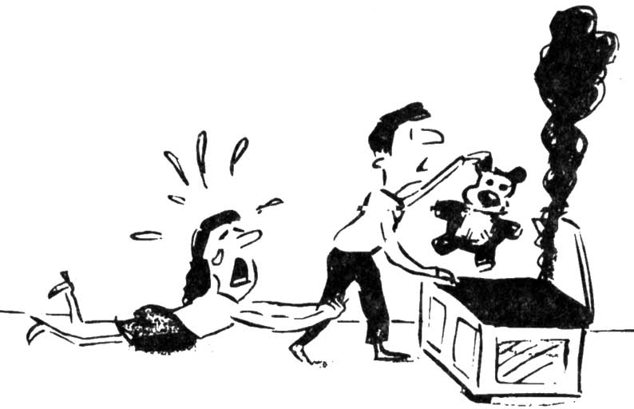

Мы все достойны любви. И мы все просто люди.
Мы чувствуем себя гораздо ближе к другому человеку,
когда поверяем ему свои секреты и страхи,
а он выслушивает их с заботой и интересом

ЭТО ПОДОЗРИТЕЛЬНО
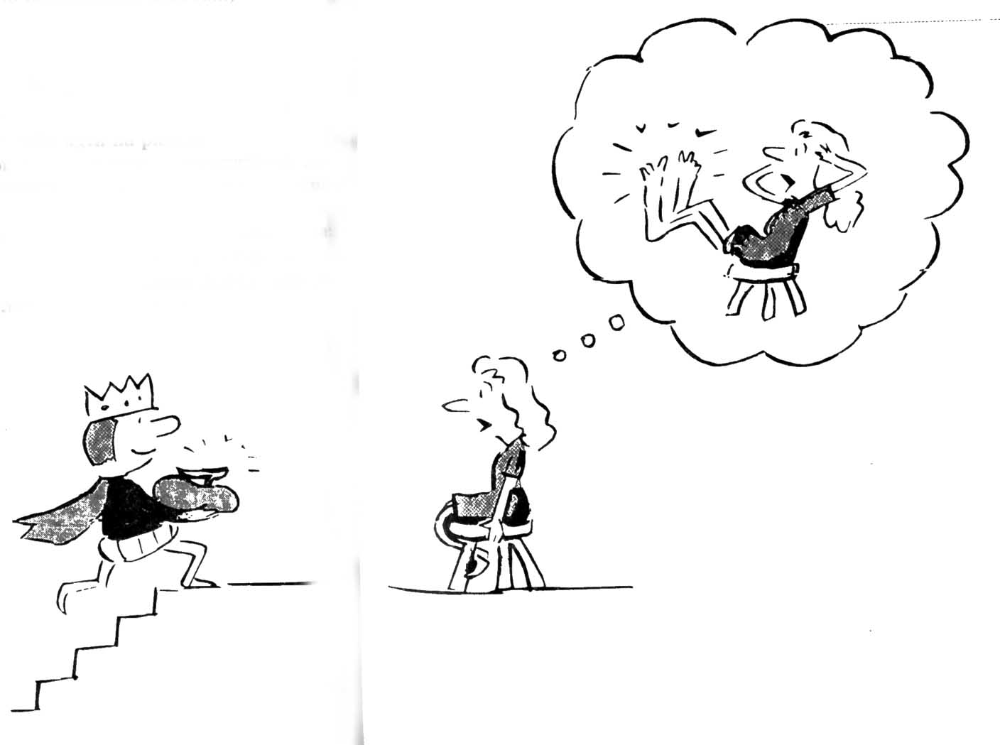
Если ты говоришь, что любишь меня,
ты либо меня знаешь, либо что-то
хочешь получить от меня,
либо просто глуп и ничего не понимаешь.
Значит, я не могу любить тебя.

Жизнь - это риск. Отношения тоже связаны с риском. Нам всем
приходится выбирать: либо идти на риск и получать те удовольствия
и разочарования, которые с ним связаны, либо просто существовать
без того и другого. Мы никогда не узнаем результата,
пока не начнем действовать. Мы, взрослые, имеем собственные ресурсы.
Мы не становимся беспомощными, даже потерпев поражение.
Нам нужно рисковать, используя знания, трезвые оценки и помня,
что мы заслуживаем любви. Каждый, кто нас любит, вполне прав.

СЛИШКОМ РИСКОВАННО

Если я слишком приближусь к тебе, я начну слишком нуждаться в тебе. Если я буду слишком зависимым и нуждающимся (любящим тебя), я не смогу выжить без тебя.
Я потеряю способность быть самим собой, действовать самостоятельно.
Я стану слабым. Значит, я должен избегать близости, я должен держаться от
тебя на расстоянии, меньше о тебе заботиться, быть уверенным, что я не буду нуждаться в тебе, когда ты уйдешь от меня (умрёшь или покинешь меня).

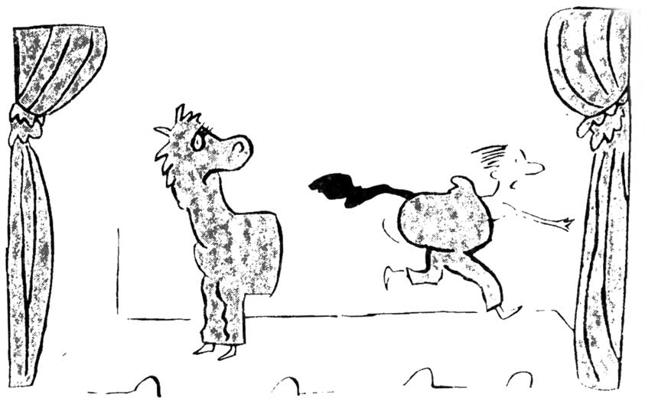

Мы можем наслаждаться близостью и, тем не менее, сохранять себя,
свою самостоятельность. Мы, взрослые, не беспомощны,
мы можем менять жизнь, если она того требует.
Счастье близости – один из самых замечательных даров жизни.
И стоит идти на риск интимной близости там, где она возможна.

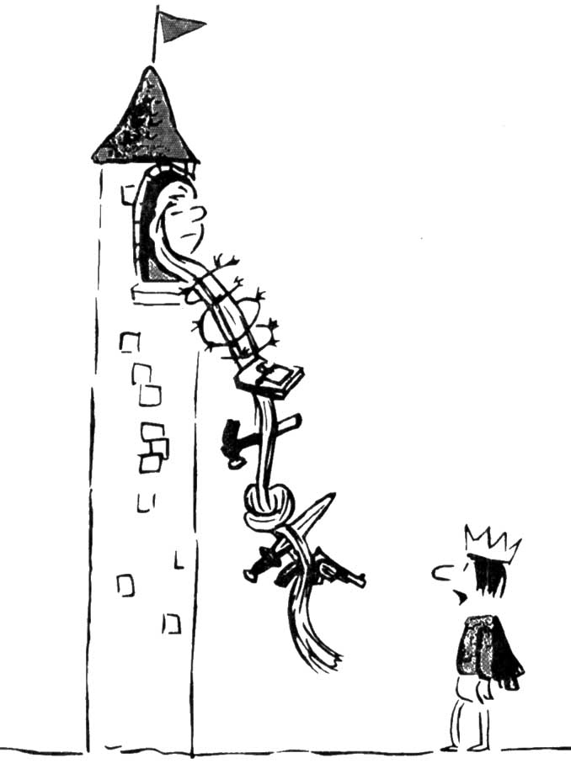
НЕ ВЕРЮ

Если я буду любить тебя,
я буду в тебе очень
нуждаться. Но я не доверяю
тебе, следовательно,
я не могу и не буду любить тебя.

Я решу, доверять тебе или нет,
на основе конкретных фактов
наших отношений, а не ни основе
моей личной истории
или скрытых опасений.

Я ЗНАЛА И ЖДАЛА ЭТОГО

Если я буду любить тебя, я буду в тебе очень нуждаться.
Я не верю в то, что ты будешь со мной. Так что я буду тебя провоцировать,
обвинять, прогонять, и когда ты уйдёшь,
я увижу, что была права

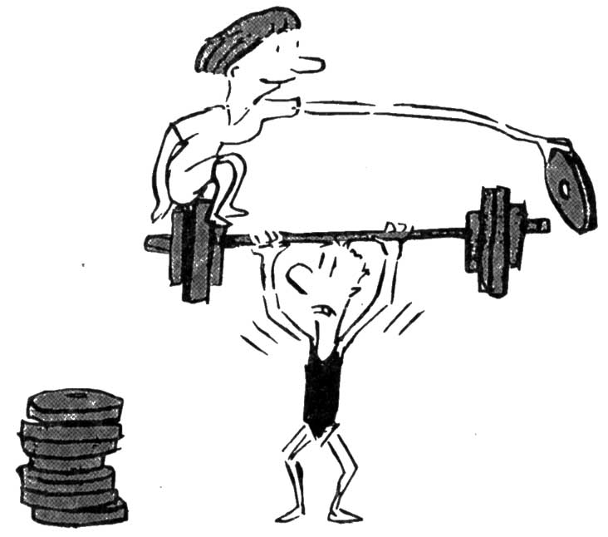

Чем больше я тебя провоцирую, обвиняю, прогоняю, тем
больше ты чувствуешь себя нелюбимым и способным уйти.
И я буду ответственной за осуществившееся пророчество.
Проверки не помогают доверию.

НЕ ДОЛЖЕН. НЕ ДОЛЖНА

Я УБЕЖДЕНА, ЧТО:
Мужчина никогда не должен быть ___________________________________
*(раздражительным, нелогичным, слабым, пассивным, сентиментальным, покорным, некомпетентным, переполненным эмоциями, плачущим, ошибающимся, смущённым...)

Я УБЕЖДЁН, ЧТО:
Женщина никогда не должна быть__________________________________
*(требовательной, эгоистичной, нечувствительной, агрессивной, критичной, слишком деловой, лидером, сердитой, рациональной, смущённой...)
(*Добавь своё определение несовершенства или неадекватности).

Если я обладаю одной из этих черт, я – неполноценен (неполноценна), я должен (должна) прятаться, притворяться или носить маску. Если ты обладаешь
одной из этих черт, то ты – неполноценен (неполноценна). Я чувствую себя обманутым (обманутой). Ты нарушил(а) наш контракт. Я имею право принизить тебя, обмануть тебя, отстраниться от тебя, отделиться от тебя, не любить тебя.

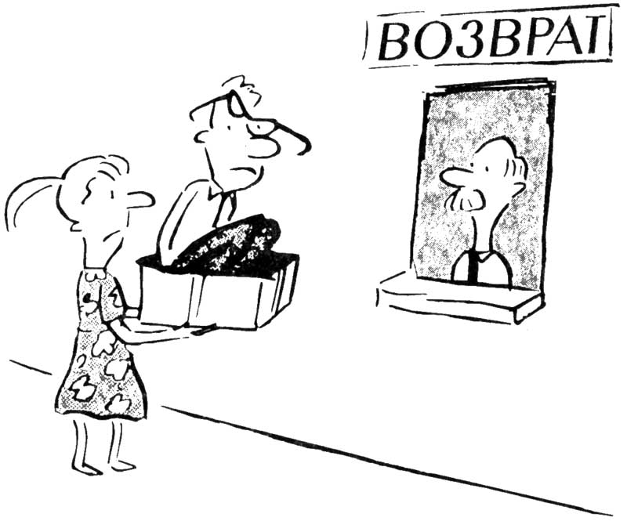

Мы все люди. У нас у всех бывают моменты
слабости, неопределённости, ранимости, высокой
эмоциональности. Это делает нас неполноценными.
Нам нужно быть способными делиться со своим
партнёром, а не прятаться от него.

МОЛЧАНКА

Если ты от меня отдалился, значит, ты меня не любишь.
Тогда почему я должна любить тебя?

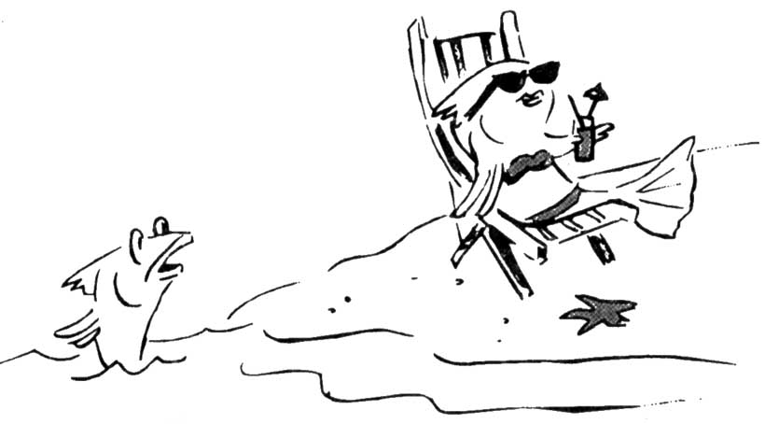

Я буду спрашивать и пытаться понять причины твоей отдалённости.
Я не буду строить догадки.

ДВОЙНЫЕ ТУПИКИ

Тяжело жить с человеком, желания которого ты не можешь удовлетворить. Ты делаешь одно – ему не нравится, ты поступаешь наоборот – он обижается, расстраивается. Ты оказываешься в ситуации, где ни одна дорога не ведет к цели. Партнёр загнал тебя своими ожиданиями и претензиями в Двойной тупик.
Если он продолжает в том же духе, ты просто перестаёшь пытаться его удовлетворить. Но может случиться её хуже: требования столь противоречивы, что ты перестаёшь верить самому себе, своим глазам и ушам, постоянно наталкиваясь на несуразицы. Ловушки любви, которые мы описали раньше, трудны потому что таят в себе несправедливые, нереалистичные или ложные ожидания, в которые мы, тем не менее, верим. Тупики же появляются от противоречивых ожиданий. Это «игра», которая загоняет нашего партнёра в безвыходное положение. В ней нет хорошего выхода, это игра без выигрыша.
Возьмём для примера хорошо знакомый Двойной тупик: «Если ты мне много даёшь, я чувствую себя обязанным, обременённым, и я отдаляюсь от тебя. Если же ты даёшь мне мало, я чувствую себя нелюбимым, ненужным, покинутым».
Как же быть человеку, в котором сталкиваются столь противоречивые переживания? Единственный путь - это изменить их. Нужно научиться с радостью принимать то, что даёт другой, понять, что истинные подарки не обязывают.
Если ты замечаешь игру в Двойной тупик со стороны другого, тебе остаётся только мягко объяснить ему положение, в котором ты оказываешься. Поскольку Ловушки и Тупики, как правило, происходят от плохо осознаваемых предубеждений и ожиданий, ваш партнёр может удивиться, когда вы обратите на них его внимание. Если вы сможете объяснить ему без упрёков и обвинений, как его настроения действуют на вас, он, скорее всего, будет вам благодарен за возможность улучшить ваши отношения. Если же он не проявит интереса к улучшениям, тогда вы получите важную информацию к размышлению. Задумайтесь, стоят ли ваши отношения тех мучений и смятений, которые происходят из-за его претензий в ваш адрес. Если же вы обнаружите склонность к игре в Двойные тупики в себе самом, не отчаивайтесь. Противоречивые ожидания разрушают ваши отношения только до тех пор, пока вы не осознаёте их. Не зная о них, вы, естественно, не можете пытаться их изменить. Осознание - мощное оружие. И оно наверняка поможет вам изменить отношения к лучшему.

ВЫГЛЯДЫВАЮ – ПРЯЧУСЬ

Если ты мне нравишься, я избегаю тебя, так как знаю что, недостаточно хорош, чтобы тебе понравиться. Если же ты мне не нравишься, я могу быть с тобой спокойным, приветливым, дружелюбным. Ведь мне тог не о чем беспокоиться. В результате я всегда общаюсь теми, кто мне не нравится.

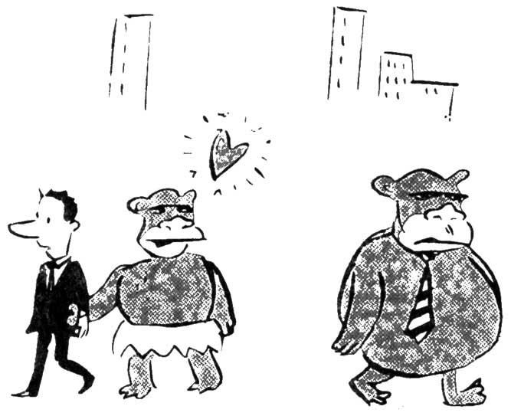

Я готов идти на риск и сближаться с теми, кто мне нравится; одновременно я постараюсь понять, почему мне спокойно с теми, кто менее привлекателен для меня. Мои внимание и
интерес – подарки другому человеку. И если он их не принимает, очень жаль, но, в общем, я смогу пережить отказ. Возможно, мне удастся сблизиться с человеком, который мне
нравится, и может быть, и нет. Этого я никогда не узнаю, не рискуя.

НЕТ НУЖДЫ ВЫИГРАТЬ

Если я покажу, как сильно я тебя люблю и в тебе
нуждаюсь, это оттолкнёт тебя. Поэтому я никогда не
обнаружу свои чувства и свою заботу. Но если я не буду
показывать, как много ты для меня значишь, ты почувствуешь себя нелюбимой и тоже отдалишься.

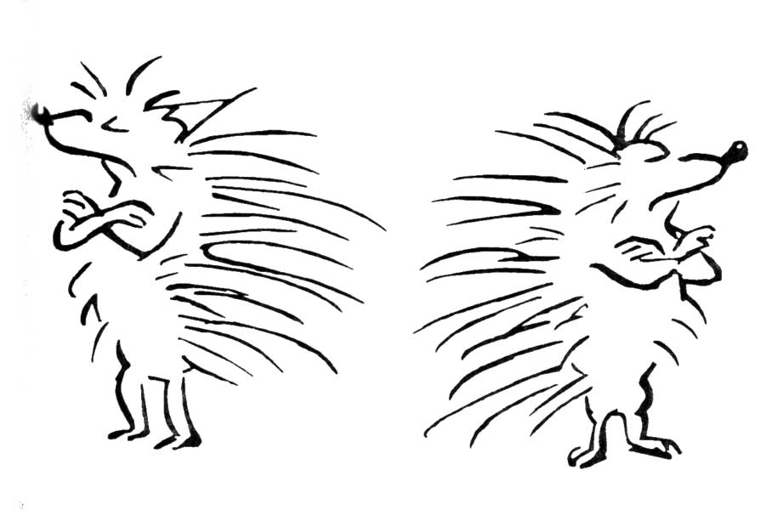

Открытые чувства любви и заботы - большой подарок для меня.
Они не обязывают и не обременяют. Я их принимаю с благодарностью и удовольствием. Но если случается иначе, значит, есть что-то, что нам стоит понять и обсудить, и не будем строить догадки.

ПУСТОЙ ЗВУК

Если ты меня критикуешь,
я чувствую себя неудачницей.
Если ты меня хвалишь, ты либо льстишь мне,
либо пытаешься влиять на меня, говоря только то,
что, по твоему, мне приятно.

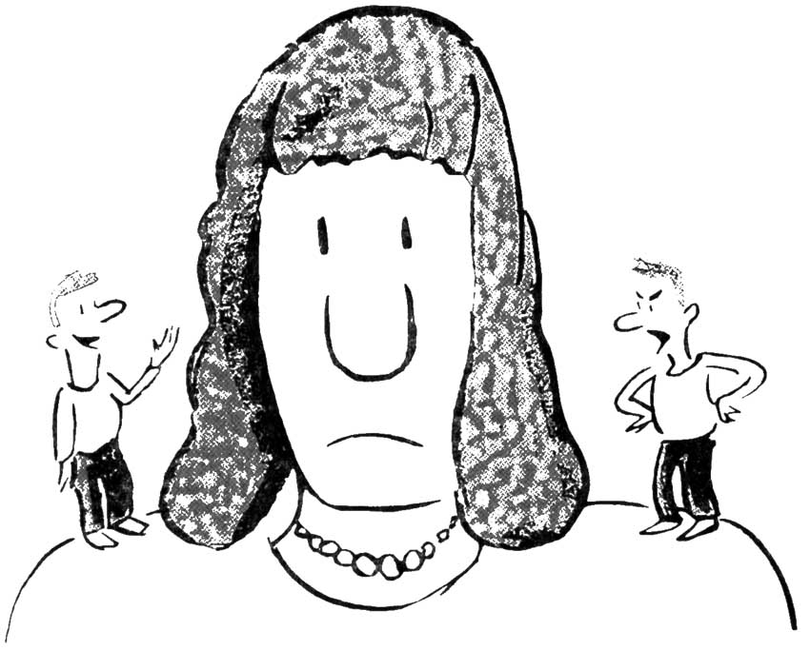

Нам нужно уметь слушать и принимать кик похвалу,
так и критику, прося при необходимости разъяснений и отбирая полезное.
Мы все достаточно хороши и заслуживаем любви,
и стоит доверять честности другого.

ТОННА КИРПИЧЕЙ

Если я нужна тебе,
то чувствую себя обязанной.
Если же я тебе не нужна,
то чувствую себя покинутой.

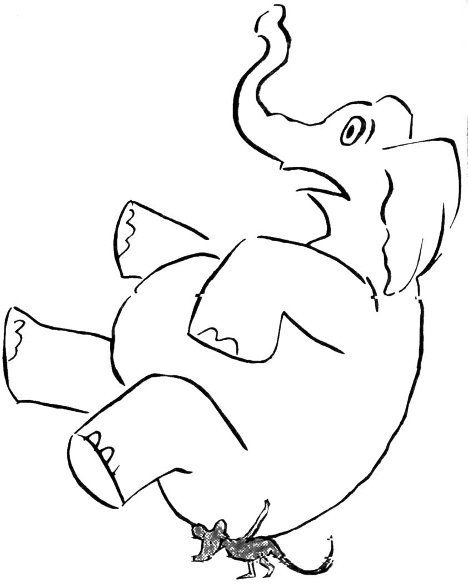

Твоя потребность во мне меня не обязывает. Я знаю, что ты - взрослый человек, имеешь достаточную внутреннюю силу, возможности и способность преодолевать трудности. Отсутствие
постоянной потребности во мне не означает, что ты не привязан ко мне и не заботишься обо мне. И вообще, я могу спросить, вместо того, чтобы строить догадки.

ОПЯТЬ НЕ ТО

Если я говорю тебе о своём желании,
и ты его выполняешь, это не в счёт, потому что
ведь я попросила тебя об этом. Если я не говорю о своём желании,
то его не выполняешь. Если ты делаешь то, что я хочу, не так,
как я хотела бы, это опять не в счёт.
В результате я чувствую себя нелюбимой.

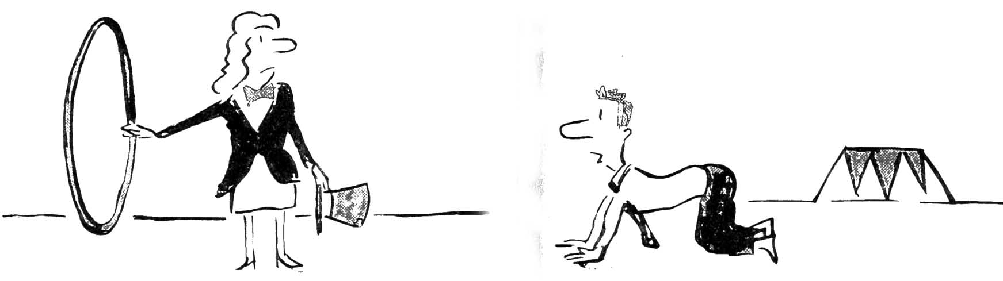

Я не могу предполагать, что ты знаешь, что я хочу от тебя и как
тебе это сделать. И я с благодарностью принимаю как подарок
всё, что ты делаешь, желая доставить мне удовольствие.

ЦЕНА МОЛЧАНИЯ

Если я скажу тебе о своём желании, ты его не выполнишь, потому что не любишь, когда тебе
приказывают. Если я не говорю тебе о своём желании, шанс, что ты его выполнишь, очень мал. В результате Я НИКОГДА не говорю, чего мне хочется. Спустя некоторое время я перестаю даже СЕБЕ говорить о своих желаниях. Чего же я хочу? Трудно сказать...

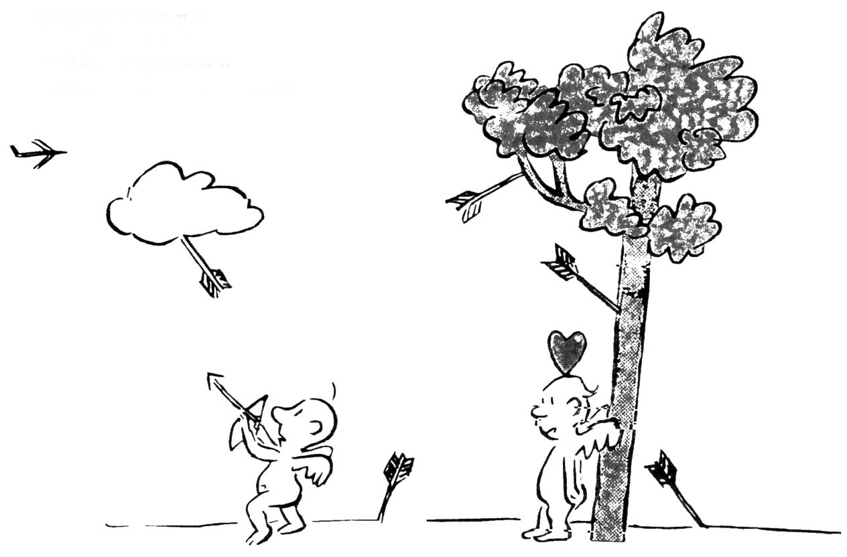

Если я не могу сказать тебе, что мне нужно или чего я хочу,
или что я думаю или чувствую, я теряю контакт с самим собой.
Я должен найти способы сообщать тебе о своих чувствах и
желаниях. Если это невозможно, и ты не хочешь о них знать,
может быть, мы зря вместе.

ХОРОШО НЕ ЗНАТЬ

Если ты скажешь о своём желании,
я его не выполню, потому что не терплю указаний. Если ты промолчишь, я могу попытаться отгадать, чего ты хочешь. Чего же ты всё-таки хочешь?
Вряд ли я когда-нибудь это узнаю.

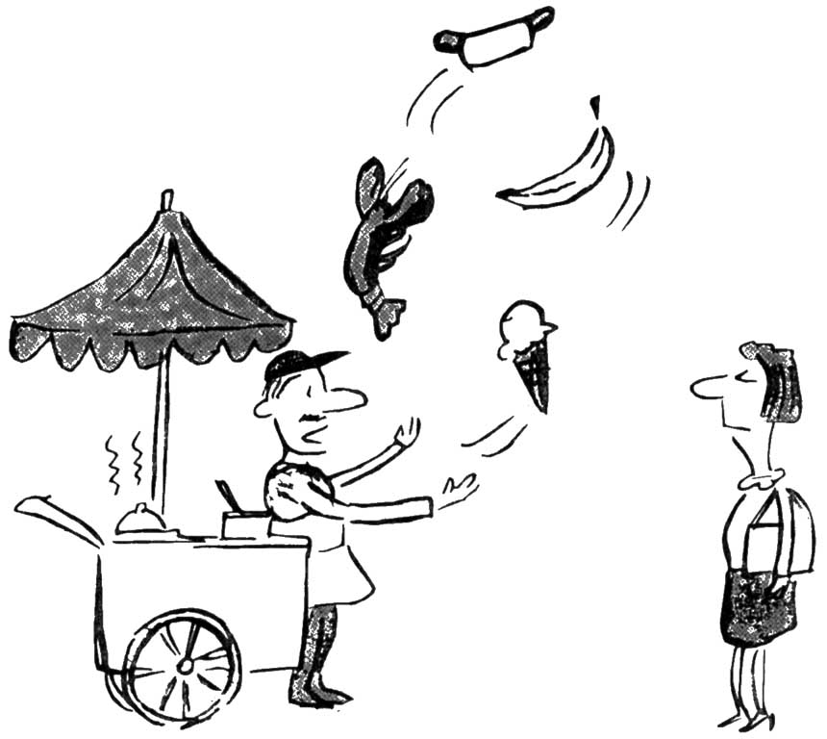

Исполнение твоего желания – знак внимания, который питает наши отношения, доставляет тебе удовольствие и показывает мою заботу о тебе. Я хочу делать это без недовольства или
сопротивления. Я могу получить удовольствие от своей способности любить.

ИЗ-ЗА ТЕБЯ

Если я соглашаюсь выполнять твои желания и делать это хорошо, то получается по-твоему,
и у меня возникает чувство обиды.
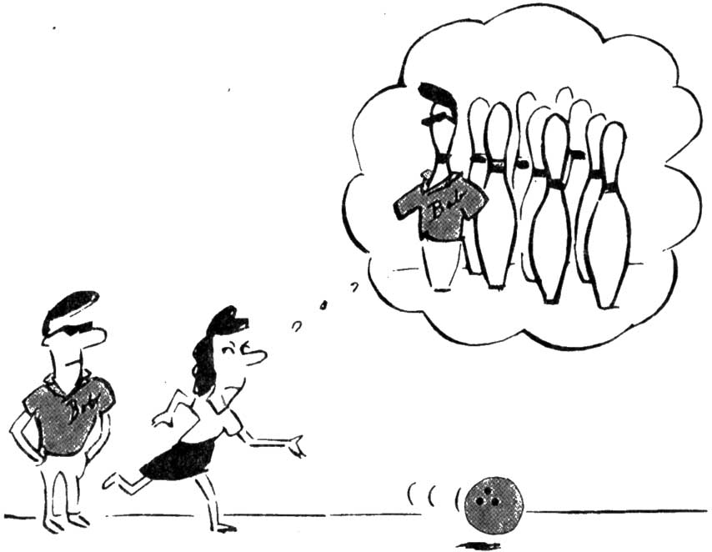
Если же я делаю это плохо, чувствую себя несостоятельным –
и опять становится, противно. Я обвиняю тебя.
Это из-за тебя мои переживания.

Если я забочусь о наших отношениях, это не значит,
что действую по-твоему. Я как взрослый решаю, кому и чему быть
преданным. Выполнять эти решения - значит, уважать свои
выборы. Это – часть взрослой жизни. Мои обязательства позволяют
близким рассчитывать на меня. Они – основа доверия
и устойчивости наших отношений.

ПЕРЕТЯГИВАНИЕ КАНАТА

Если я делаю то, что ты хочешь, а я этого не хочу, то дело кончается
моим гневом. Я уверен, что если буду делать по-своему, сердиться
будешь ты, так как это расходится с твоим желанием.
В результате, я никогда не делаю то, что хочу.
Я ненавижу тебя за то, что ты делаешь меня несчастным.

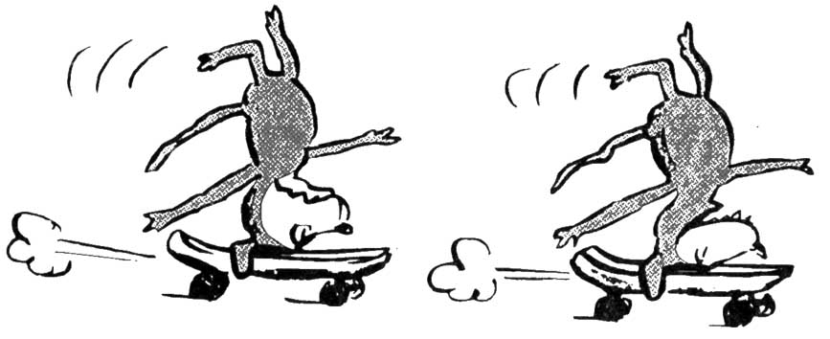

Только я одни отвечаю за своё решение, что мне делать,
независимо от того, чьё желание это удовлетворяет – твоё или моё.
Если я выбираю то, что приносит удовольствие тебе, я не
сержусь, потому что я сам это решил. Я буду принимать
ответственность за свои выборы, делая то, что приносит радость
моей жизни, независимо от того, будешь ли ты присоединяться
ко мне или нет.

СЛУГА

Если я делаю то, что ты хочешь, ты любишь меня. На самом деле, ты любишь только то, что я делаю,.. а не меня. Я чувствую, что не существую для тебя.
Поэтому я ничего не буду делать.

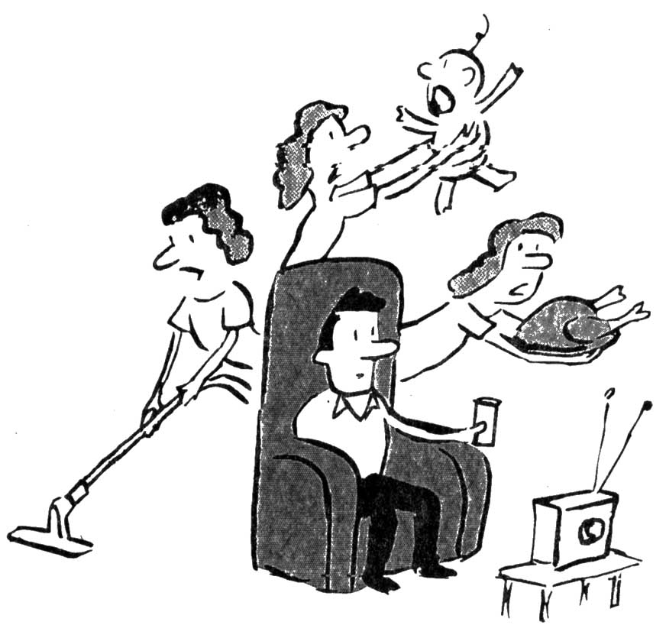

Я вовсе не думаю, что ты любишь меня тогда, когда я выполняю твои желания. Но если я начну сомневаться, я спрошу тебя.

ТЫ ВИНОВАТ

Если я такая, какой ты хочешь меня видеть, я себе не
нравлюсь. И я сержусь на тебя за это принуждение. Если,
я остаюсь сама собой, я тебе не нравлюсь. Я сержусь не
то, что ты не даёшь мне быть собой.

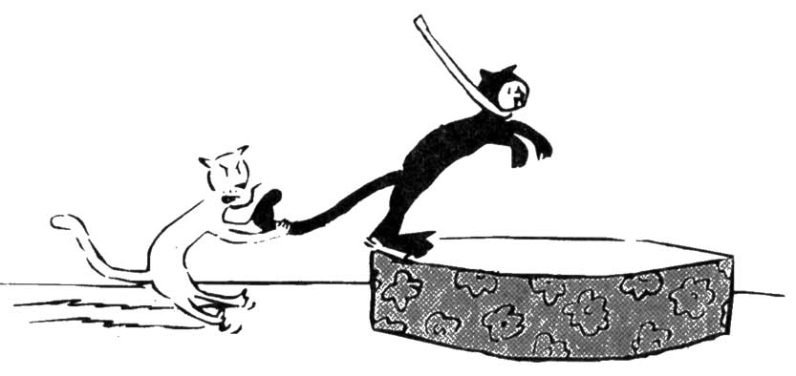

Ты не несёшь ответственность за мои выборы. Они только мои.
Если мы не можем договориться о взаимных ожиданиях,
которые приемлемы для нас обоих, посмотрим, в чём дело.
Может быть, причина в слишком больших различиях между
нами, и нам не стоит быть вместе. Но может быть, различия не
столь велики. Давай о них поговорим.

НИ ВРОЗЬ, НИ ВМЕСТЕ

Если бы ты меня любил, ты бы всегда хотел меня видеть. Если ты хочешь быть один, значит, ты отказываешься от меня. Но если ты всегда держишь меня при себе, мне становится невмоготу.

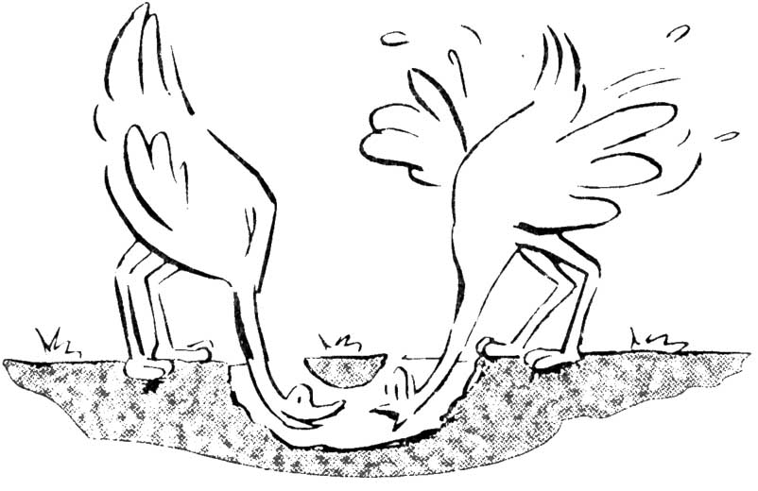

Временами мы все испытываем потребность быть врозь. В другие же часы мы хотим быть вместе, и нам это приносит радость. Ни одни взрослый не может всегда быть вместе с другим, или всегда желать этого. У каждого из нас есть отдельная жизнь, равно как и та чисть, которую мы делим друг
с другом. Эти части очень индивидуальны, и нам нужно уметь принимать наши различия, договариваться и меняться, если это необходимо.

КТО СИЛЬНЕЕ

Если ты жалеешь меня, значит, ты сильнее меня. Я не хочу принимать твою жалость. Но если я жалею тебя, ты успокаиваешься.
Я сержусь на тебя за то, что ты умеешь принимать утешения, а я нет.

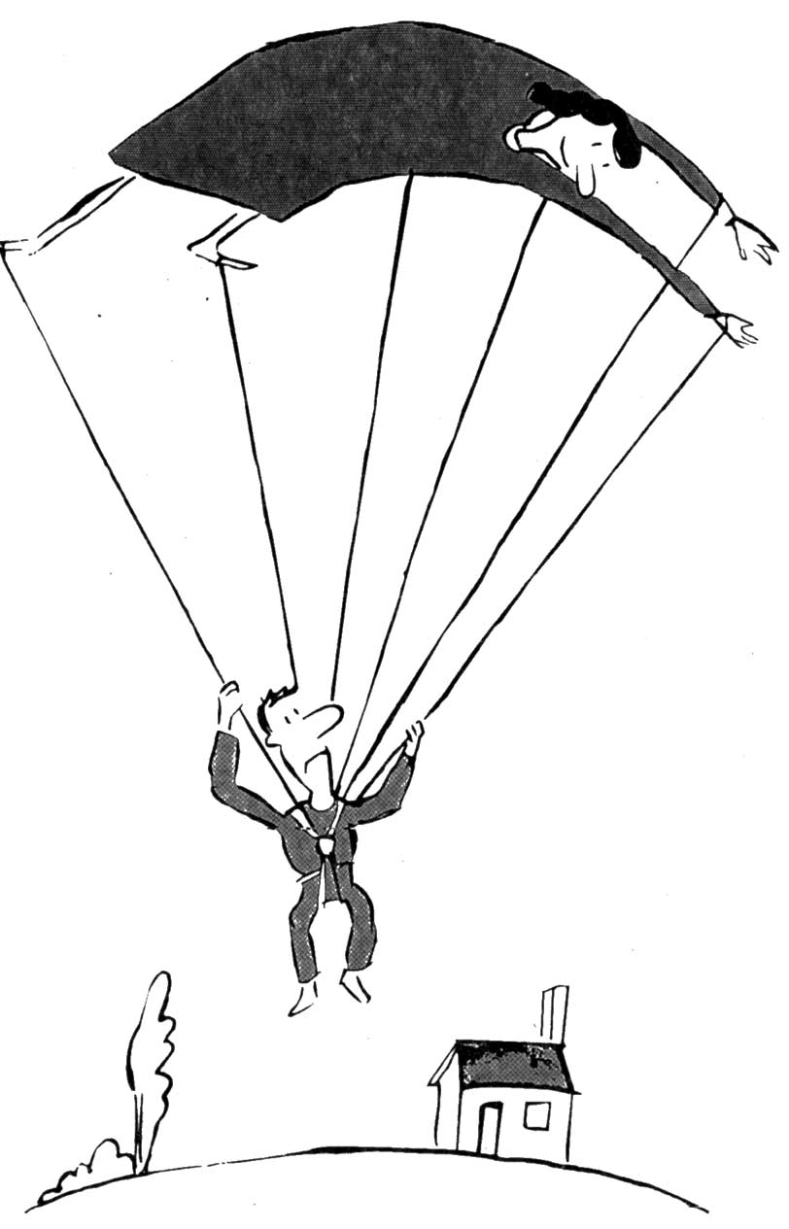

Утешение не унижает одного и не возвышает другого. Давать и принимать утешение от близкого человека – большая радость и часть интимных отношений.

МЕЖДУ ДВУХ ОГНЕЙ

Если я расскажу тебе о своих чувствах, ты рассердишься.
Если не расскажу, ты тоже рассердишься.
Если я расскажу, как я сердита на тебя, ты отдалишься от меня.
Если же не расскажу, я сама отдалюсь от тебя.

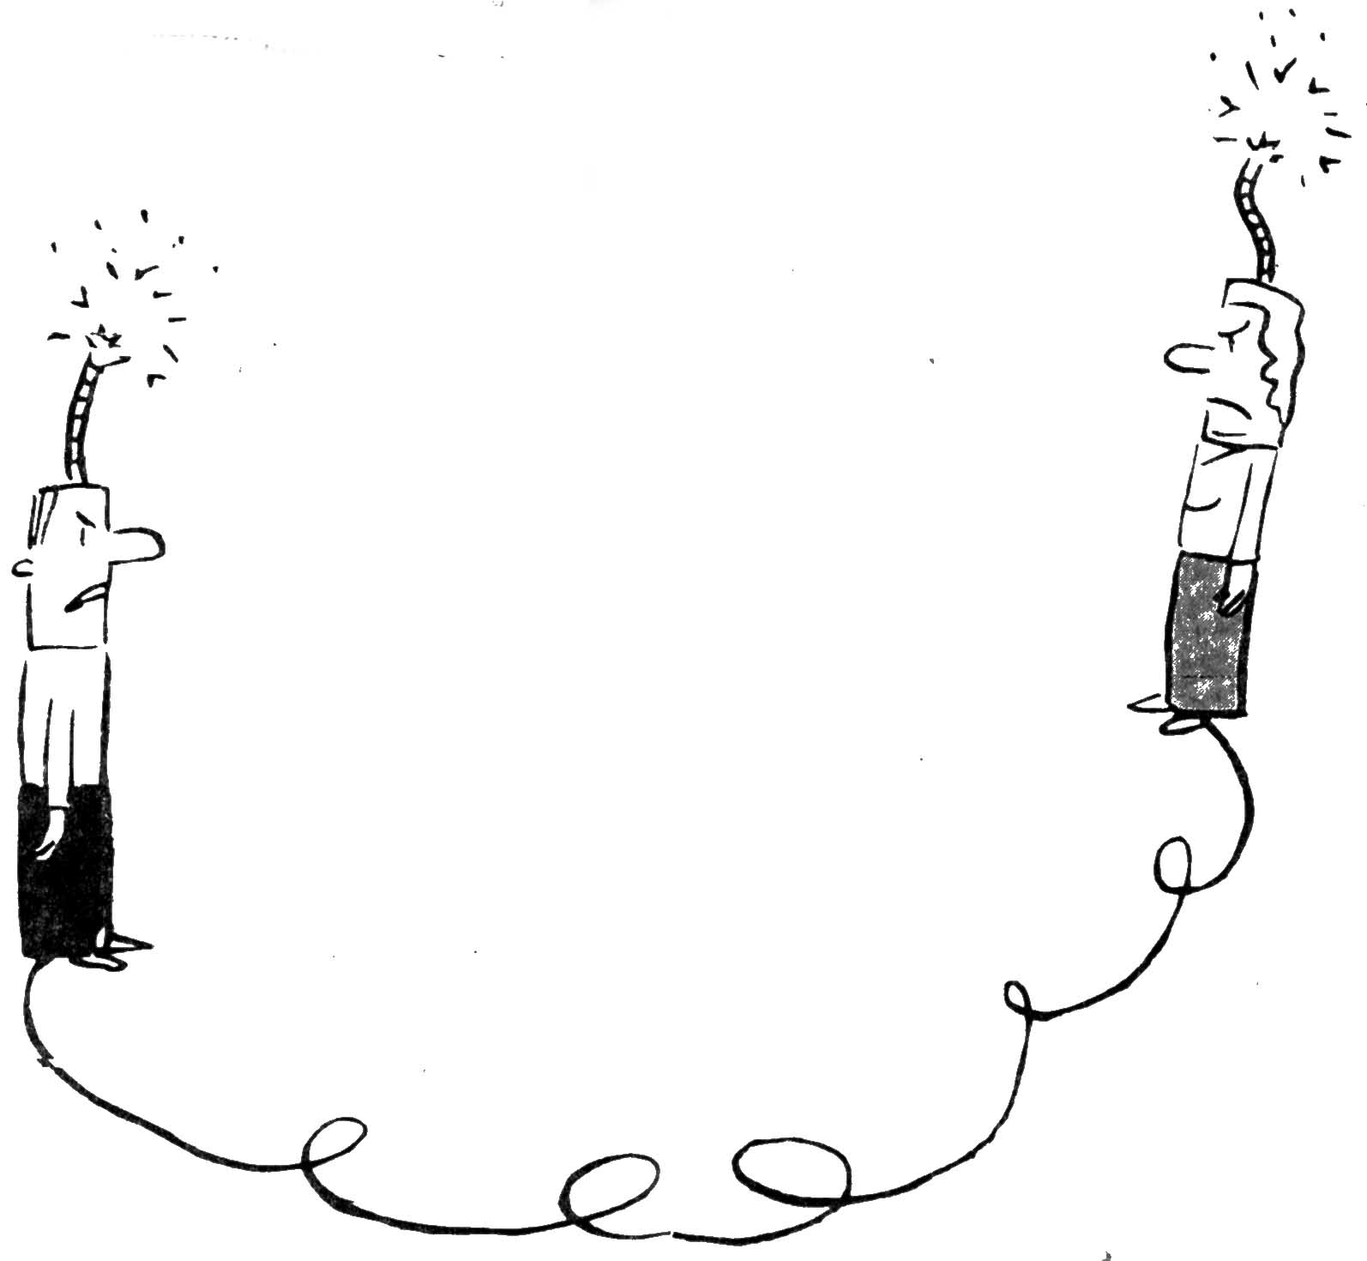

Мне нужно уметь делиться своими чувствами и знать что ты
выслушаешь меня. Мне также нужно уметь принимать любые
твои ответы с вниманием и стараться понять их, а не считать
что я знаю их заранее. Мы все меняемся со временем и опытом.
Мы должны уметь обсуждать любые вопросы.

КЛУБОК

Если я рассержен, я не могу сказать тебе об этом ,потому что ты тогда уйдёшь, отдалишься, начнёшь
мстить. Я боюсь остаться без тебя. Я чувствую себя трусом. Я ненавижу тебя за то, что ты делаешь из меня
труса.

Ты не можешь превратить меня в ничто.
Если придётся, я смогу выжить без тебя.
Некоторые вещи не подлежат соглашению.

БЕЗ ТЕБЯ НЕВОЗМОЖНО

Если ты не будешь любить меня и не будешь со мной, я
умру. Поэтому я должна держаться за тебя любой ценой.
Чем больше я цепляюсь за тебя, тем больше ты чувствуешь
себя связанным и отстраняешься от меня,
Чем больше ты отстраняешься, тем больше я цепляюсь.

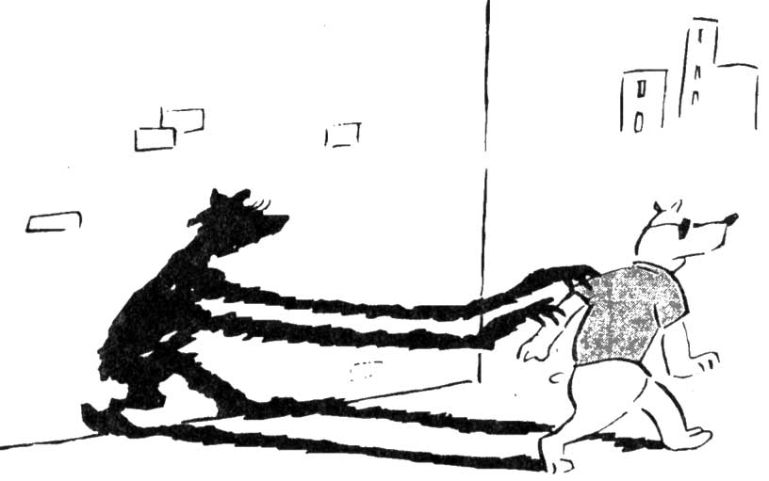

Будучи взрослым человеком, я обладаю своей собственной силой,
энергией и возможностями. Я могу не жить без тебя, но
смогу пережить потерю тебя. Только от меня зависит так развить свои силы
и способности, чтобы стать уверенной в себе и обходиться без тебя.

ОТТАЛКИВАЮСЬ – ПРИБЛИЖАЮСЬ

Если я отдаляюсь от тебя, мне начинает тебя не
хватать. Тогда я приближаюсь снова. Если я нуждаюсь в тебе,
я чувствую себя слабым. Я сержусь на тебя что ты делаешь меня слабым.

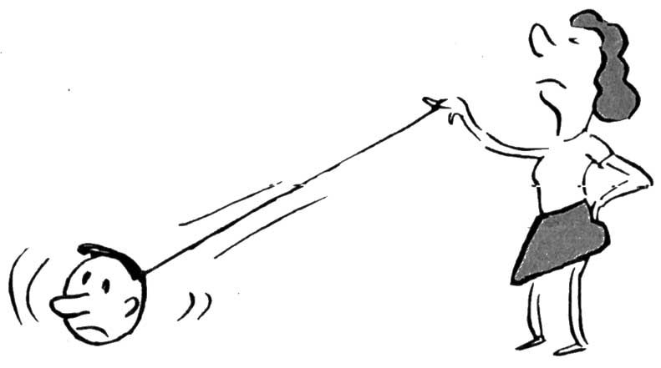

Потребность в другом – не признак слабости. Мы все нуждаемся
друг в друге, особенно в привязанности друг к другу.
Удовлетворение этой потребности приносит одну из величайших радостей жизни.
Если же её нет, нам плохо. Нуждаясь в тебе, я не теряю собственную силу.
Каждый из нас должен поработать над историей собственной жизни и ранними детскими
решениями, которые мешают нам испытывать потребность в
привязанности и получать радость от её удовлетворения.

БРЕМЯ

Моя преданность тебе ограничивает мою жизнь, и мне хотелось бы ее уменьшить. Но я не могу в этом тебе признаться, так как ты огорчишься. Глядя на тебя, я испытываю чувство вины. Чтобы избавиться от него, я буду искать разные поводы рассердиться на тебя. Для
этого я буду тебя всячески провоцировать, злить, обижать. И когда я получу право рассердиться на тебя, мое желание уменьшить преданность тебе получит свое оправдание.

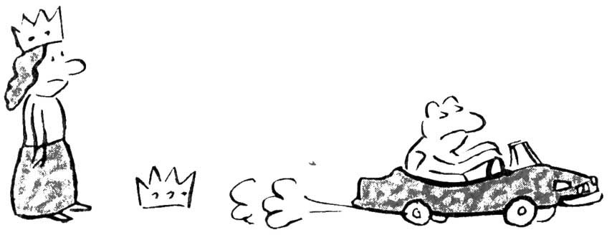

Отношения со временем меняются. То, что было раньше для нас, перестаёт
быть таковым по мере нашего роста и изменения ситуации. Когда я хочу быть
с другими, это не отвержение тебя, а выражение моего стремления к
разнообразию, новым впечатлениям и полноте жизни. Моя способность проводить
время без тебя и получать удовольствие от общения с другими людьми помогает
нашим отношениям стать богаче. Ни один из нас не должен чувствовать себя
виноватым, если первоначальные ожидания изменились. Стоит обсуждать эти
изменения, следя за тем, чтобы подобные переговоры служили на пользу
каждого и тем самым помогали каждому получать максимальное
удовлетворение от жизни.

И всё-таки я тебя люблю, жду, берегу...

После того, как вы узнали о Ловушках любви и Двойных тупиках и, может быть, нашли кое-что знакомое, постарайтесь избежать естественного человеческого чувства смущения и укора себе. Вместо этого поздравьте себя с открытием тех вещей, которые вредили вашим отношениям и которые теперь вы можете изменить. Вместе со своим партнёром станьте на время исследователями, пройдитесь по списку скрытых предположений и ожиданий помогите друг другу распознать некоторые из них.
Вместе находя глупые или вредные предубеждения, мы можем над ними и посмеяться. И тогда в атмосфере взаимной доверительности можно заменить их более жизненными и гуманными установками. Они позволят тем, кого мы любим, узнать о наших желаниях и ожиданиях и помочь в их исполнении.

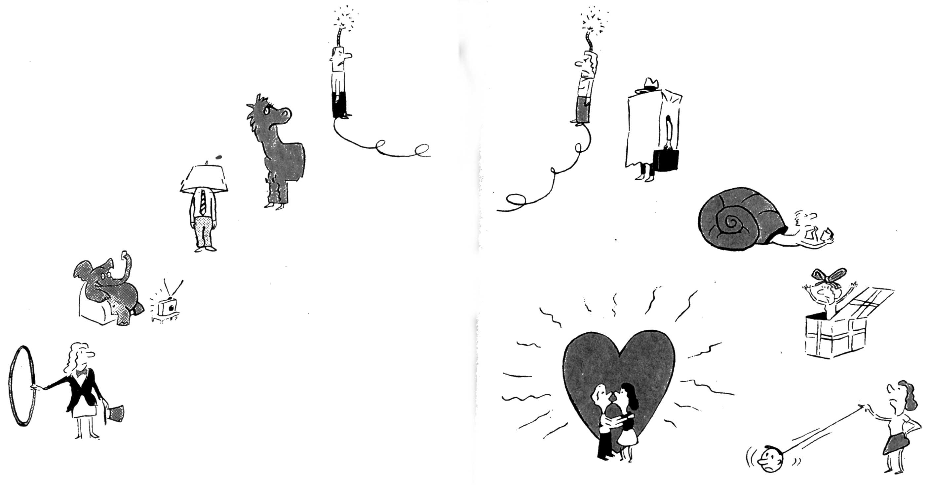

ПУТЕВОДИТЕЛЬ К РАЗГОВОРУ

На предыдущих страницах мы рассказывали о том, что осознание, а затем и небольшой сдвиг в давно упрочившихся убеждениях, может привести к большим изменениям в ваших отношениях. Но как это сделать в реальной жизни?
Когда ты освободишься от неразумных ожиданий или претензий, в твоих разговорах станет меньше обвинений. Скорее всего, ты будешь больше склонен к объяснению и пониманию. И часто понимание начинается с разговора. Есть много способов разобраться в отношениях. Особенно помогает ясный, прямой и порой даже острый разговор, но без обвинений и отрицательного настроя.
Мы понимаем, что это не просто, и хотим сейчас об этом поговорить. Многие из нас очень затрудняются говорить о неприятных вещах. Мы сердимся или пугаемся и тогда защищаем себя, взрываясь или замолкая.
Например, у Сьюзен и Джима трое взрослых детей, которые живут в разных штатах. Чтобы поддерживать контакт с ними Джиму достаточно обмениваться письмами и редкими визитами. Что же касается телефонных разговоров, то он старается делать их короткими и деловыми. Однако, Сьюзен любит поговорить с каждым из своих детей примерно раз в неделю, а то и чаще. Для хорошего самочувствия ей важно делиться маленькими радостями, шутками, нежными воспоминаниями или даже незамысловатыми семейными сплетнями. Всё это выводит Джима из себя. Он считает, что междугородные разговоры предназначены для обмена существенной информацией, а не болтовнёй.
Обычно, когда Сьюзен проговорила уже пять или десять минут, он начинает нервно прохаживаться мимо нее, куря и посматривая на часы. Она же либо поворачивается к нему спиной, делая вид, что не замечает его, либо сердито бросает: «Ну, скоро, скоро, ещё пять минут».
После особенно длительного разговора, когда Джим потратил последние 10–15 минут, слоняясь вокруг и прерывая Сьюзен, та решает объясниться.
«Чего тебя так разбирает, когда я говорю по телефону?» – спрашивает она.
«Потому что я не могу видеть, как ты выбрасываешь деньги на ветер. Я не желаю кормить ими телефонные компании. И вообще, я уверен, ты делаешь всё это мне назло».
«Дело не в деньгах. Каждую неделю ты тратишь гораздо больше денег, чем я на эти разговоры, покупая новые инструменты, которые потом валяются без дела. Просто ты злишься на мои хорошие отношения с детьми. Я же не виновата, что ты никогда не пытался с ними сдружиться».
В этом месте Джим либо взрывается и переходит в ответное нападение, либо замолкает, отказываясь от дальнейших пререканий. Мирно договориться не выходит. Вместо этого возникают новые проблемы, растёт раздражение и, в конце концов, остаются обнажённые раны. Незначительное разногласие переходит в сражение, в котором каждый старается набрать побольше очков, чтобы выиграть.
Чтобы разрешить проблемы, толкающие к подобным спорам, для Сьюзен и Джима мало просто познакомиться с Ловушками любви в этой книге (хотя, конечно, они получили бы некоторые подсказки). Им нужно поговорить друг с другом и найти свой собственный выход из положения.
Если бы Сьюзен познакомилась со списком Ловушек любви и Двойных тупиков, то увидела бы, что одно из её скрытых предположений примерно следующее: «Если бы ты меня любил, ты бы знал, что я хочу» (в данном случае, почаще общаться с детьми по телефону). Дальше она узнала бы о правиле, связанном с боязнью гнева: «Если я скажу тебе о своём чувстве, ты на меня рассердишься. Я боюсь твоего гнева, поэтому ничего не скажу».
Таким образом, благодаря этим двум скрытым правилам, Сьюзен загоняет себя в тупик. Каждый раз после долгого телефонного разговора она чувствует, что муж сердится на неё, её не любит, и она хочет себя защитить. Она упускает тот момент, когда в течение нескольких минут могла бы объяснить своё состояние. Она пугливо уходит от объяснения своих чувств. Вместо этого она использует подходящий момент, чтобы взорваться и обвинить Джима, который в свою очередь взрывается и обвиняет её.
Знакомство с Ловушками любви и Двойными тупиками могло бы помочь Сьюзен и Джиму понять, как скрытые правила и убеждения (предубеждения) каждого из них мешают их отношениям, но всё равно им нужно поговорить особым образом. Нужно, чтобы в этом разговоре они смогли отрешиться от цели доказать, на чьей стороне правда, от цели выиграть спор.
Как часто мы ожидаем от наших близких того, чего никогда не предполагаем со стороны знакомых. Например, что они должны знать, «читать» наши мысли. Или, наоборот, мы пытаемся читать их мысли, уверяя, что знаем их настолько хорошо, что можем сразу сказать: «Я знаю, что ты на самом деле думаешь». Однако, мы часто ошибаемся.
Таким образом, нам очень нужно делиться с близкими свои мыслями и переживаниями и делать это так, чтобы они почувствовали не угрозу, а наоборот, возможность тоже поделиться открыто и искренно своими мыслями. Главное, что произойдёт в таком разговоре – это попытка каждого понять другого, выслушать внимательно и сочувственно.
Приводимый ниже «Путеводитель к разговору» помогает; построить такой безопасный открытый разговор. Иногда мы только приблизительно знаем, что именно нас расстраивает или удовлетворяет. Поэтому в «Путеводителе» мы приводим только начальные слова, предоставляя вам закончить фразу, которая помогает прояснить ваши мысли и чувства. Главная идея поделиться информацией, как бы говоря: «Я сообщаю тебе, как это для меня, а потом ты скажешь, что это всё для тебя».
Например, вместо того, чтобы атаковать Джима, Сьюзен могла бы помочь себе и ему, используя «Путеводитель» Её фразы могли бы выглядеть примерно так:
Я заметила (какое-то поведение),…что каждый раз, когда говорю по междугороднему телефону, ты бываешь недоволен или расстроен.
Мне кажется, это означает,.. что ты не хочешь, чтобы я тратила деньги на эти телефонные разговоры.
Я хотела бы знать,.. почему ты так настроен.
Я подозреваю..., что это от того, что ты вырос в бедности и научился не позволять себе лишнего.
Я убеждена..., что телефон – это очень ценная возможность поддерживать тесные связи с детьми, раз уж они разбросаны по всей стране.
Меня раздражает... то, что ты начинаешь сразу висеть над моей душой, стоит мне взяться за трубку.
Мне трудно... понять твои переживания. Ведь ты тратишь гораздо больше денег на вещи, менее важные для меня.
Мне обидно..., что ты не принимаешь в расчёт важность этих разговоров для меня.
Я сожалею... даже о том, что вынуждена говорить на эту тему. Я считаю, что имею право сама решать, что мне делать. Для меня очень важно общение с нашими детьми. Не думай, что я делаю это тебе назло. Обычно мне не хватает времени на письма, и телефон меня выручает.
Я боюсь (основано на прошлом опыте)..., что если ты будешь продолжать так, я начну звонить, когда тебя нет дома, начну прятаться от тебя. Тогда я почувствую себя обманывающей и виноватой, и это только ещё больше отдалит нас друг от друга.
Мне очень досадно..., что ты не сочувствуешь моему Удовольствию от общения с детьми.
Мне гораздо лучше..., когда ты принимаешь то, что важно для Меня, когда ты решаешь то, что нужно тебе, а я – что нужно мне. Эти звонки – моё решение, и я не хочу, чтобы оно оспаривалось.
Я хочу..., чтобы ты перестал переживать, когда я звоню, и согласился с тем, что это для меня важно.
Я ожидаю (на основе прошлого опыта)..., что для тебя это будет нелегко.
Я благодарна тебе... за доброту, чуткость и щедрость, которые ты проявляешь во многих других случаях.
Я понимаю..., что тебе трудно изменить то, что сидит глубоко.
Я надеюсь..., что ты постараешься измениться, ведь это так важно для меня.

Потратьте несколько минут, пройдите снова по «Путеводителю», думая о какой-нибудь своей проблеме. Как бы вы закончили эти предложения? Для начала выберите какую-нибудь незначительную жалобу, например: «Я заметила, что тебе всегда приходится напоминать вынести помойное ведро». Выберите такое дело, в котором вы чувствуете себя не до конца понятым (понятой). И, когда один начнёт говорить, другой должен просто слушать – слушать, о чём идёт речь, – с сочувствием, интересом и пониманием. Слушающий не должен прерывать советом, возражением, суждением или комментарием. Чтобы достичь наибольшей ясности, нужно после каждых 3-4 предложений останавливать партнёра и повторять услышанное с единственной целью убедиться, что вы правильно поняли его.
После каждой законченной мысли тот, кто слушал, должен точно повторить смысл сказанного и поблагодарить говорившего за доверие, например, обняв или поцеловав его. Если что-то оказалось плохо услышанным или недопонятым, нужно прояснить вопрос до конца, снова слушая и повторяя. Эта часть разговора очень важна не забывайте о ней, до того как отвечать или поднимать собственный вопрос. Следите за тем, чтобы каждый говорил по очереди, используя «Путеводитель». При этом не так важно, кто начнёт первым.
Ценность «Путеводителя» в том, что он помогает прояснить запутанные или трудные проблемы. Он может показаться несколько надуманным или искусственным, однако, спросите, так ли хорош привычный для вас способ выяснения отношений. Применяя «Путеводитель», вы обнаружите, как растёт ваша способность понимать друг друга и умение решать трудные вопросы.
«Путеводитель» – это напоминание о том, что у каждого из нас существуют подобные мысли и чувства, и что они влияют на наши отношения. Вы сможете, если захотите, гораздо лучше осознать эти чувства и тем самым заложить более широкую основу для взаимопонимания. Освоившись с той последовательностью высказываний, которую мы здесь предлагаем, вы сможете захотеть изменить ее на свой лад, что-то опуская или добавляя. Например, вы можете захотеть спросить: «Что ты чувствуешь по этому поводу?» или: «Как мы можем разрешить это?». Однако, вам будет невредно попрактиковаться некоторое время именно в предложенной последовательности, зная, что каждое предложение ценно для более глубокого понимания себя и своего партнёра. Это может помочь и в том, чтобы собрать воедино все ваши мысли и чувства в данный момент.
А теперь, имея перечень «Ловушек любви» и «Двойных тупиков» в качестве своего рода карты и «Путеводитель» в качестве компаса по этой карте, вы с вашим партнёром получаете новые средства для распознавания ваших скрытых ожиданий и предубеждений и того, как они порождают проблемы, которые не нужны ни одному из вас!

ПУТЕВОДИТЕЛЬ К РАЗГОВОРУ
(см. на следующей странице)

ПУТЕВОДИТЕЛЬ К РАЗГОВОРУ

